Единая теория фундаментальных взаимодействий.
Создана теория Большого объединения гравитационного, электромагнитного, слабого и сильного взаимодействий.

Аннотация.
С построением в конце XIX века классической электродинамики, объединившей на основе уравнений Максвелла явления электричества, магнетизма и оптики в фундаментальной теоретической физике появилась возможность объяснения и объединения на основе электромагнетизма всех известных физических явлений.
Современная фундаментальная физика требует от «теории всего» объединения четырёх известных в настоящее время фундаментальных взаимодействий: гравитационных, электромагнитных, сильных, слабых и, кроме того, новая теория должна объяснять существование элементарных частиц, из которых построены фундаментальные стабильные частицы и природу происхождения фундаментальных взаимодействий.
В микромире и макромире действуют единые законы классической электродинамики [1]. Электрические и магнитные взаимодействия между заряженными телами осуществляются электромагнитными полями по законам классической электродинамики, через непрерывные свойства электромагнитного поля посредством системы уравнений Максвелла-Лоренца.
Классическая электродинамика объясняет природу происхождения сильных, слабых и гравитационных фундаментальных взаимодействий. Классическая электродинамика раскрывает природу происхождения гравитационного поля – особого вида электромагнитного поля. В настоящей статье дано смысловое описание новой электромагнитной теории Большого объединения фундаментальных взаимодействий.
Стандартная Модель – существующая конструкция в физике элементарных частиц имеет явные теоретические ошибки. Согласно Стандартной Модели, фермионы объединены в три поколения: 6 лептонов (электрон, мюон, тау-лептон, электронное нейтрино, мюонное нейтрино и тау-нейтрино), 6 кварков (u, d, s, c, b, t) и 12 соответствующих им античастиц.
Первое поколение включает в себя: электрон, электронное нейтрино, d-кварк и u-кварк.
Второе поколение включает в себя: мюон, мюонное нейтрино, s-кварк и c-кварк.
Третье поколение включает в себя: тау-лептон, тау-нейтрино, b-кварк и t-кварк.
В Стандартной Модели считают, все атомы содержат частицы первого поколения. Второе и третье поколения заряженных частиц не присутствуют в обычной материи и наблюдаются только в условиях очень высоких энергий. Предсказывают, что нейтрино всех поколений пронизывают вселенную, но редко взаимодействуют с обычной материей. Так ли это?
Оглавление.
1. Теоретические ошибки Стандартной модели – стр. 2.
2. Электромагнитные взаимодействия – стр. 4.
3. Нейтральные лептоны – стр. 6.
4. Гамма-нейтрино (гамма-лептон) – стр. 8.
5. Сильные, слабые и гравитационные фундаментальные взаимодействия – стр. 12.
5.1 Виды сильных и слабых электромагнитных взаимодействий – стр. 13.
5.2 Слабое взаимодействие рождает спин частицы и ЭДС источников тока – стр. 16
6. Вещество и поле – стр. 18.
6.1 Энергия электромагнитного поля – стр. 19
7. Гравитоны стабильных фундаментальных частиц и индуцированные гравитоны поля – стр. 20.
7.1 Полюсные гравитоны стабильных фундаментальных частиц – стр. 20.
7.2 Магнетоны стабильных фундаментальных частиц – стр. 23
8. Гравитационное поле – стр. 24
8.1 Гравитоны поля – стр. 26
8.2 Гравитационные сферы поля – стр. 27
9. Аннигиляция и рождение пар частица-античастица – стр. 28
9.1 Нейтральные электроны – стр. 28
9,2 Рождение и аннигиляция электрон-позитронной пары – стр. 33
10. Электроны неподвижны в атомах – стр.33
11. Новая теория химического строения молекул – стр. 36
11.1Крах электронной теории строения молекул – стр. 37
12. Спонтанный бета-распад нейтрона – стр. 39
13. Лёгкие нейтроны – стр. 41
14. Рождение электрон-позитронной пары – стр. 42
14.1 Электрон-позитронная аннигиляция в атомах – стр. 44
15. Несостоятельность теории термоядерного синтеза – стр. 45
16. Заключение – стр. 49
17. Выводы – стр. 50
18. Литература - 51

1. Теоретические ошибки Стандартной модели.

1. В природе существуют три вида электронов: нейтральные электроны (e^{n}), электроны с отрицательным электростатическим (кулоновским) зарядом (e⁻) и позитроны – электроны [2] с положительным электростатическим зарядом (e⁺). В Стандартной Модели нейтральные электроны принимают за электронные нейтрино и электронные антинейтрино. Нейтральный электрон не имеет монопольного электростатического заряда, имеет дипольный – двухполюсный электрический заряд (спин). Из нейтральных электронов построены стабильные фундаментальные частицы нейтроны, протоны и антипротоны.

2. В природе существуют монопольные электростатические элементарные заряды и дипольные – двухполюсные [3], неэлектростатические (не кулоновские) электрические заряды – спины частиц (Рис. 8). Двухполюсные – дипольные неэлектростатические заряды частиц построены из монопольных электростатических зарядов. Батарея электростатических зарядов в последовательной электрической цепи спина частицы, создаёт двухполюсный неэлектростатический заряд.

3. В природе существуют три вида мюонов: нейтральные мюоны (μ^{n}), мюоны с отрицательным электростатическим (кулоновским) зарядом (μ⁻) и мюоны с положительным электростатическим зарядом (μ⁺). В Стандартной Модели нейтральные мюоны принимают за мюонное нейтрино и мюонное антинейтрино. Мюоны – это структурные части нуклонов, короткоживущие фрагменты распада нуклонов. Мюоны распадаются на другие короткоживущие частицы и окончательно на нейтральные электроны и электрон-позитронные пары.

4. В природе существуют три вида тау-лептонов: нейтральные тау-лептоны, тау-лептоны с отрицательным электростатическим зарядом (τ⁻) и тау-лептоны с положительным электростатическим зарядом (τ⁺⁾. В Стандартной Модели нейтральные тау-лептоны принимают за тау-нейтрино и тау-антинейтрино. Тау-лептоны образуются при распаде двух нуклонов – это короткоживущие фрагменты распада нуклонов. В результате распада тау-лептонов допускается (теоретически) образование нейтрона (протона) и, превращение остатка массы на мюоны и другие короткоживущие частицы.
5. В природе существуют нейтральные гамма-лептоны – первичные «кирпичики», из которых построены три вида электронов. В Стандартной модели потоки гамма-лептонов (гамма-нейтрино) принимают за гамма-излучение и рентгеновское излучение. Гамма-нейтрино не имеют электростатических зарядов, имеют спин 1/2 и обладают большой проникающей способностью. Деление гамма-нейтрино в структуре спинов нейтральных электронов на две части, при образовании электрон-позитронной пары проявляет монопольные электростатические (кулоновские) заряды противоположных знаков полярности.
6. В природе существуют элементарные лептоны – элементарные диполь-нейтрино. Две монопольные элементарные частицы – носители элементарных (кулоновских) электрических зарядов противоположного знака полярности совместно образуют электрический диполь – элементарный диполь-нейтрино.
Разнополярные электростатические заряды в элементарном диполь-нейтрино взаимно нейтрализованы, а линейное построение электростатических зарядов образует дипольный – двухполюсный неэлектростатический заряд. Электрический диполь-нейтрино с изменяющимся во времени дипольным электрическим моментом, из-за изменения расстояния между электростатическими зарядами, является источником электромагнитного излучения – превращается в магнитный диполь-нейтрино. Из семи электрических диполь-нейтрино построена первичная стабильная частица – гамма-нейтрино (Рис. 2).
7. В природе не существуют кварки, гипотетическая теория Стандартной модели противоречит фундаментальным основам классической электродинамики.
8. В Стандартной модели обмен частицами-посредниками приводит к возникновению трёх придуманных видов взаимодействий. Элементарные бозоны считают квантами калибровочных полей, при помощи которых якобы осуществляется взаимодействие элементарных фермионов (лептонов и кварков) в Стандартной модели. Калибровочными бозонами считают:
– фотон считают переносчиком электромагнитных взаимодействий.
– глюон считают переносчиком сильных взаимодействий.
– W± и Z-бозоны считают переносчиками слабых взаимодействий.
– к бозонам относят якобы открытый бозон Хиггса, ответственный за механизм появления масс в электрослабой теории взаимодействия.
– продолжается попытка обнаружить гравитон, частицу ответственную за гравитационное взаимодействие.
2. Электромагнитные взаимодействия.
(Классическая электродинамика)
В микромире и макромире действуют законы классической электродинамики [8, 9, 10]. Электрические и магнитные взаимодействия между заряженными телами осуществляются электромагнитными полями по законам классической электродинамики, через непрерывные свойства электромагнитного поля посредством системы уравнений Максвелла.
Основные понятия, которыми оперирует классическая электродинамика, включают в себя:
Электромагнитное поле – вид материи, фундаментальное физическое поле, взаимодействующее с электрически заряженными телами (зарядами), а также с телами (зарядами), имеющими собственные дипольные и мультипольные электрические и магнитные моменты. Электромагнитное поле – это совокупность электрического и магнитного полей, которые в определённых условиях порождают друг друга, являются одной сущностью, формализуемой через тензор электромагнитного поля.
Электромагнитное поле и его изменение, описывается в электродинамике в классическом приближении посредством системы уравнений Максвелла-Лоренца. При переходе от одной инерциальной системы отсчёта к другой, электрические и магнитные поля в новой системе отсчёта зависят от электрических и магнитных полей в старой системе отсчёта. Это ещё одна из причин, позволяющая рассматривать электрические и магнитные поля как проявления единого электромагнитного поля. Силовое действие электромагнитного поля на заряженные тела описывается в классическом приближении посредством силы Лоренца.
Уравнениями Максвелла-Лоренца в макроскопической электромагнитной теории, рассматривается движение не отдельных заряженных частиц, а условных электрических зарядов, изменяющихся непрерывно и состоящих из огромного количества других зарядов [11]. В физических и математических преобразованиях Лоренца рассматривается движение отдельных заряженных частиц – электронов в магнитном поле.
Электромагнитное поле – основной предмет изучения классической электродинамики, исторически разделяется на два поля [11]:
Электрическое поле – создаётся электрически заряженными телами, а также телами, имеющими собственные дипольные и мультипольные электрические и магнитные моменты. Электрические монопольные заряды и электрические дипольные заряды (двухполюсники) индуцируют (строят) электрические поля в окружающем пространстве из частиц вещества электромагнитного поля.
Магнитное поле – силовое поле, действующее на движущиеся электрические заряды и на тела, обладающие магнитным моментом, независимо от состояния их движения. Магнитное поле может создаваться током заряженных частиц или магнитными моментами дипольных электрических зарядов (спинами) атомов в постоянных магнитах.
Магнитное поле – создаётся движущимися заряженными телами, имеющими дипольный заряд (спин) и переменными электрическими полями. Магнитное поле оказывает влияние на движущиеся заряды и заряженные тела, имеющие дипольный электрический заряд (спин).
Основными уравнения [11], описывающими состояние электромагнитного поля и его взаимодействие с заряженными телами являются:
– уравнения Максвелла [11], определяющие поведение свободного электромагнитного поля в вакууме и среде, а также генерацию поля источниками. Среди этих уравнений можно выделить:
– закон Ампера — Максвелла — теорема о циркуляции магнитного поля с добавлением токов смещения, введённых Максвеллом, определяет генерацию магнитного поля движущимися зарядами и переменным электрическим полем.
– теорема Гаусса (закон Гаусса) для электрического поля, определяющая генерацию электростатического поля зарядами.
– закон замкнутости силовых линий магнитного поля – закон Гаусса для магнитного поля.
– закон индукции Фарадея, определяющий генерацию электрического поля переменным магнитным полем.
– выражение для силы Лоренца, определяющее силу, действующую на заряд, находящийся в электромагнитном поле.
– закон Джоуля — Ленца, определяющий величину тепловых потерь в проводящей среде с конечной проводимостью, при наличии в ней электрического поля.
– закон Кулона — в электростатике — закон, определяющий электрическое поле (напряжённость и/или потенциал) точечного заряда; также законом Кулона называется и сходная формула, определяющая электростатическое взаимодействие (силу или потенциальную энергию) двух точечных зарядов.
– закон Био — Савара — в магнитостатике — основной закон, описывающий порождение магнитного поля током (аналогичен по своей роли в магнитостатике закону Кулона в электростатике).
– закон Ампера, определяющий силу, действующую на элементарный ток, помещённый в магнитное поле.
– теорема Пойнтинга, выражающая собой закон сохранения энергии в электродинамике.
– закон сохранения заряда.
- Нейтральные лептоны.
Электрон (e⁻), отрицательно заряженный мюон (μ⁻) и отрицательно заряженный тау-лептон (τ ⁻) – это структурные частицы, строение электрона показано на рисунке (Рис. 9). Электрон (e⁻) стабилен, мюоны и тау-лептоны – это фрагменты распада нуклонов, короткоживущие частицы.
Нейтральные частицы – нейтральные электроны (е^{n}) называют электронными нейтрино (ν_{e}). Нейтральный мюон (μ^{n}), называют мюонным нейтрино (ν_{μ}). Нейтральный тау-лептон(τ^{n}), называют тау-нейтрино (ν_{τ}). Нейтральные частицы – это структурные частицы.
Лептоны (e⁻, μ⁻, τ⁻) – это не элементарные частицы, построены из других частиц. Изучение свойств лептонов показывает, что они группируются парами. Каждая пара состоит из заряженного электростатическим зарядом лептона и нейтрального лептона (нейтрино). Шесть лептонов (e⁻, μ⁻, τ⁻) и (e^{n}, μ^{n}, τ^{n}) объединены в 3 поколения частиц:
1-поколение 2-е поколение 3-е поколение
е⁻ µ⁻ τ⁻
e^{n} μ ^{n} τ ^{n}
Лептоны (e⁻, μ⁻, τ⁻) имеют дипольный – двухполюсный, неэлектростатический (не кулоновский) электрический заряд – спин и электростатический (кулоновский) монопольный электрический заряд. Нейтральные лептоны (e^{n}, μ^{n}, τ^{n}) имеют дипольные – двухполюсные неэлектростатические (не кулоновские) электрические заряды (спин), но не имеют монопольных электростатических (кулоновских) электрических зарядов.
Лептоны (e⁻, μ⁻, τ⁻) и лептоны-античастицы (е⁺, μ⁺, τ⁺) обладают дипольными – двухполюсными неэлектростатическими зарядами (спином) и монопольными электростатическими зарядами. Лептоны (е⁺, μ⁺, τ⁺) считают античастицами, также объединены в три поколения:
1-поколение 2-е поколение 3-е поколение
е⁺ μ ⁺ τ⁺
e^{n} μ ^{n} τ ^{n}
Вывод: лептоны нейтрино и лептоны антинейтрино – это нейтральные электроны [3], нейтральные мюоны и нейтральные тау-лептоны, имеют дипольные неэлектростатические – двухполюсные электрические заряды (спин), но не имеют монопольных электростатических (кулоновских) зарядов.
В природе существуют три вида электронов: нейтральные электроны (e^{n}), электроны с отрицательным электростатическим зарядом (e⁻) и позитроны – электроны с положительным электростатическим зарядом (e⁺). Три вида электронов построены из (γ^{n}) гамма-нейтрино (гамма-лептонов). Строение стабильной нейтральной частицы – гамма-нейтрино (γ^{n}) показано на рисунках (Рис. 1 и 2).
- Гамма-нейтрино (гамма-лептон).
Гамма-излучение и рентгеновское излучение (гамма-лучи, рентгеновские лучи) – это потоки стабильных нейтральных частиц – гамма-нейтрино (γ^{n}). Гамма-квантом (жёстким фотоном) называют первичную стабильную нейтральную частицу – гамма-нейтрино (γ^{n}), построенную из семи электрических диполь-нейтрино в двух «семёрках» (Рис. 2).
Электрические диполи в структуре гамма-нейтрино – это элементарные диполь-нейтрино (элементарные лептоны). Элементарные диполь-нейтрино (элементарные лептоны) построены из двух точечных частиц-монополей с одинаковыми по величине разноимёнными элементарными электрическими зарядами, система, не зависящая от выбора начала координат не нулевого дипольного электрического момента.
Электрический дипольный момент элементарного нейтрино по модулю равен произведению величины положительного электрического заряда на расстояние между зарядами и направлен от отрицательного электрического заряда к положительному заряду. Деление элементарного электрического диполь-нейтрино на два элементарных электрических монополя рождает электростатические (кулоновские) заряды противоположных знаков полярности.
В короне и хромосфере Солнца (звёзд) мощные силы гравитации сближают электрические монополи электромагнитного поля до критических расстояний [9]. На малых, критических расстояниях проявляются короткодействующие силы взаимного притяжения между разнополярными зарядами электрических монополей, рождают и сохраняют стабильную частицу – гамма-нейтрино (гамма-лептон).
Особая форма сильного, электромагнитного взаимодействия между электрическими монополями в структуре «семёрок» и между «семёрками» рождает стабильные частицы гамма-нейтрино – первичные строительные «кирпичики» микромира (Рис. 2), из которых построены электроны и нуклоны. Монополь – это материальная точка в классической электродинамике, обладающая массой и электрическим зарядом.
Материальная точка – геометрическая точка, которой поставлен в соответствие скаляр, называемый массой: (r m), r – вектор в евклидовом пространстве в какой-либо декартовой системе координат. Массе полагается быть постоянной, независящей ни от положения точки в пространстве, ни от времени.
Коллективные силы притяжения между разнополярными электрическими зарядами монополей и, силы противодействия притяжению между однополярными зарядами монополей, способны рождать совместно стабильное скопление из 7 точечных заряженных частиц – «семёрку», взаимодействуя через непрерывные свойства электромагнитного поля посредством системы уравнений Максвелла.
Из элементарных электрических монополей построены элементарные электрические диполь-нейтрино и «семёрки» гамма-нейтрино. На рисунках 1 (А, Б, В) показана принципиальная схема силового взаимодействия электрических монополей в плоскости «семёрки», через непрерывные свойства электромагнитного поля посредством системы уравнений Максвелла. Из элементарных электрических монополей построены «семёрки» гамма-нейтрино (Рис. 1).
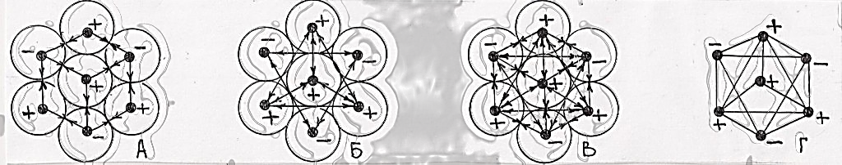Рис. 1
Скопление электрических монополей в «семёрке» гамма-нейтрино.
Единые силы взаимного притяжения между разнополярными электрическими монополями в «семёрке» показаны на рисунке (Рис. 1А). Двойные силы взаимного отталкивания, между однополярными положительными и между однополярными отрицательными электрическими монополями в «семёрке» слабее сил притяжения – разрешают коллапс (сжатие монополей), но запрещают бесконечное сжатие (Рис. 1Б).
Равенство единых сил сжатия и двойных сил противодействия бесконечному сжатию между разнополярными и однополярными электрическими монополями показаны на рисунке (Рис. 1В). На рисунках 1 (А, Б, В) электрические монополи показаны материальными точками в центрах 7 сфер (сферы – короткодействующие электрические поля монополей, показаны окружностями). Взаимодействия между электрическими монополями осуществляются через непрерывные свойства электромагнитного поля посредством системы уравнений Максвелла и других уравнений классической электродинамики, описывающими состояние электромагнитного поля и его взаимодействие с заряженными телами.
Электрические монополи в «семёрке» (Рис. 1) расположены в вершинах шестиугольника и в центре его. Нечётный седьмой электрический монополь, расположенный в геометрическом центре шестиугольника не может нейтрализоваться во внутренней электрической системе, проявляется в «семёрке» уникальным физическим свойством – электростатическим (кулоновским) зарядом, а в структуре гамма-нейтрино (Рис. 2) неэлектростатическим – двухполюсным зарядом (спином).
Геометрическая структура «семёрки» обладает универсальными свойствами и не нарушает комбинированной чётности СР-симметрии – произведения двух симметрий. На малых, критических расстояниях проявляются мощные короткодействующие силы коллапса (сжатия) – взаимного притяжения между разнополярными электрическими монополями в плоскости «семёрок» (Рис. 1А). Из двух «семёрок» построена первичная стабильная частица – гамма-нейтрино (Рис 2).
Чётность – свойство физической величины сохранять свой знак или изменять его на противоположный знак при некоторых дискретных преобразованиях. Дискретность выражается числом, принимающим два возможных значения: +1, или −1. Зарядовая чётность соответствует зарядовой инверсии, все частицы меняются на античастицы. Комбинированная чётность, CP-симметрия – это произведение двух симметрий (Рис. 3). Зарядовая чётность соответствует зарядовой инверсии значению C (зарядовому сопряжению), которое превращает заряд частицы на противоположный знак полярности в античастице, и P-чётность, создающая зеркальное изображение физической системы.
На рисунке (Рис. 3) зарядовая чётность между «семёрками» гамма-нейтрино соответствует зарядовой инверсии, геометрическое строение зеркально изображает физическую систему семёрок. Из стабильных частиц гамма-нейтрино построены фундаментальные стабильные частицы электроны и нуклоны. Гамма-нейтрино – это первичные строительные «кирпичики», из которых построен физический мир.
Особым физическим свойством обладает седьмое диполь-нейтрино в структуре гамма-нейтрино (Рис. 2), двухполюсный заряд проявляется спином системы. Седьмое диполь-нейтрино расположено в центре гамма-нейтрино, не может нейтрализовать собственный двухполюсный заряд во внутренней замкнутой системе взаимной нейтрализации.
Электрический потенциал спина – двухполюсного заряда гамма-нейтрино нейтрализуется через индуцирование (построение) непотенциального электрического поля в окружающем частицу пространстве. Замкнутые силовые линии непотенциального вихревого электрического поля начинаются от положительного электрического полюса и заканчиваются на отрицательном электрическом полюсе седьмого диполь-нейтрино.
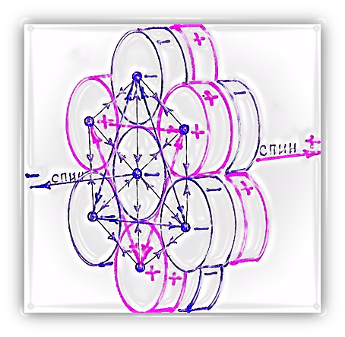Рис. 2.
Гамма-нейтрино (гамма-лептон).
Гамма-нейтрино построено из семи диполь-нейтрино. Электрические монополи в «семёрках» показаны материальными точками в центрах электрических полей. Электрические монополи в стабильной частице гамма-нейтрино взаимодействуют через непрерывные свойства электромагнитных полей посредством системы уравнений Максвелла.
Шесть, из семи диполь-нейтрино образуют рёбра шестигранной призмы (Рис. 3 и 7) в структуре гамма-нейтрино. Электрические двухполюсные заряды шести диполь-нейтрино взаимно нейтрализованы в замкнутой электрической цепи (Рис. 7). Седьмой диполь обладает особыми физическими свойствами, проявляется двухполюсным электрическим зарядом – спином гамма-нейтрино.
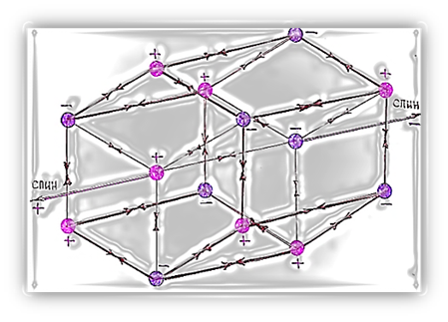 Рис. 3.
Шесть диполь-нейтрино образуют рёбра шестигранной призмы, седьмое диполь-нейтрино (спин) расположено в геометрическом центре гамма-нейтрино.
Простейшая система зарядов частиц физического вакуума, имеющая не зависящий от выбора начала координат не нулевой дипольный момент – это абсолютный диполь-нейтрино, построенное из двух точечных частиц с одинаковыми по величине разноимёнными зарядами. Электрический дипольный момент абсолютного диполя по модулю равен произведению величины положительного заряда на расстояние между зарядами и направлен от отрицательного заряда к положительному.
Абсолютный электрический диполь, два равных по абсолютной величине разноимённых электростатических заряда, находящихся на некотором расстоянии друг от друга. Основной характеристикой абсолютного электрического диполя является его дипольный момент – вектор, направленный от отрицательного электростатического заряда к положительному электростатическому заряду. Деление абсолютного электрического диполя на два монополя рождает электростатические (кулоновские) заряды противоположного знака полярности.
Деление одного гамма-нейтрино на две «семёрки» при выходе электрона из нейтрона или при образовании электрон-позитронной пары, делит и элементарный двухполюсный заряд (спин) гамма-нейтрино на два элементарных электростатических (кулоновских) заряда.
5. Сильные, слабые и гравитационные фундаментальные взаимодействия.
Какова природа происхождения сильных, слабых и гравитационных фундаментальных взаимодействий? Сильные, слабые и гравитационные фундаментальные взаимодействия – это особый вид электромагнитных взаимодействий [1, 2]. Стабильные частицы гамма-нейтрино, нейтральные электроны, электроны, позитроны, нейтроны, протоны и антипротоны построены из электрических монополей физического вакуума.
Силы взаимного притяжения между разнополярными электрическими монополями в особой структуре фундаментальных частиц рождают короткодействующие сильные электромагнитные взаимодействия (сильные взаимодействия).
Электромагнитные силы отталкивания – слабые взаимодействия, возникают между однополярными электрическими монополями в структурах фундаментальных стабильных частиц, ядер атомов и в индуцированных электромагнитных и гравитационных полях.
В Стандартной модели под сильным взаимодействием понимается гипотетическое цветовое взаимодействие между гипотетическими кварками с помощью обмена гипотетическими глюонами, с игнорированием закона сохранения энергии. Существующая теория сильного и слабого взаимодействия в Стандартной модели противоречит законам классической электродинамики.
Новая электромагнитная теория строения фундаментальных стабильных частиц, индуцированных электромагнитных и гравитационных полей – не противоречит законам классической электродинамики, раскрывает природу происхождения сильных, слабых и гравитационных взаимодействий, является альтернативой квантовой электродинамики и существующей теории взаимодействий в Стандартной модели.
Особый вид электромагнитного поля, построенного электрическими монополями и диполями в структуре «семёрок» гамма-нейтрино (Рис. 2) рождает сильное, слабое и гравитационное фундаментальные взаимодействия. Расстояния между однополярными электрическими монополями в «семёрке» (Рис. 4) больше расстояний между разнополярными монополями, поэтому силы сжатия между разнополярными зарядами монополей превосходят силы отталкивания между однополярными зарядами монополей.
На рисунке (Рис.4) показана природа происхождения короткодействующих сильных и слабых электромагнитных взаимодействий в плоскости «семёрок» гамма-нейтрино. Силы взаимного притяжения между разнополярными электрическими монополями (Рис. 4) равны сумме сил противодействия притяжению между отрицательными и положительными зарядами монополей в системе «двух треугольников».
5.1 Виды сильных и слабых электромагнитных взаимодействий.
Гамма-нейтрино – первичная стабильная частица (Рис. 2), из которых построены электроны, нуклоны и ядра атомов. В структуре гамма-нейтрино рождаются короткодействующие сильные и слабые взаимодействия, проявляются подобием короткодействующих сил в электронах, нуклонах и ядрах атомов.
Слабое взаимодействие, или слабое ядерное взаимодействие считают одним из четырёх фундаментальных взаимодействий в природе. Слабое взаимодействие ответственно за бета-распад ядра. Слабое взаимодействие является короткодействующим – оно проявляется на расстояниях, значительно меньших размера атомного ядра.
Классическая электродинамика [11] способна раскрыть истинное строение стабильных фундаментальных частиц, природу происхождения короткодействующих сильных и слабых фундаментальных взаимодействий в микромире.
Силы взаимного притяжения между разнополярными электрическими монополями и силы противодействия притяжению между однополярными монополями в строении стабильных фундаментальных частиц определяют природу происхождения короткодействующих сильных и слабых взаимодействий в природе.
Электрические заряды монополей в структуре стабильных фундаментальных частиц взаимодействуют через непрерывные свойства электромагнитных полей посредством системы уравнений Максвелла. Источниками электромагнитного поля являются движущиеся электрические заряды монополей. Неподвижные заряды монополей в структуре частиц индуцируют (строят) только электрическое поле. Движущиеся заряды электрических монополей строят электрические и магнитные поля в едином электромагнитном поле.
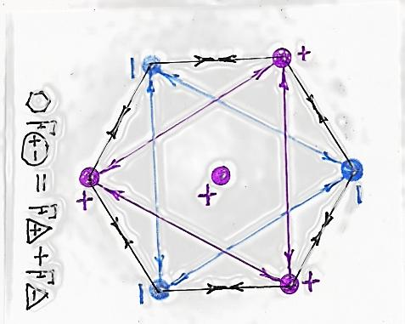Рис. 4.
Особый вид коллективного электрического взаимодействия между разнополярными и однополярными электрическими монополями в структуре «семёрки» рождает сильные и слабые электромагнитные взаимодействия в системе «двух треугольников».
Уникальная геометрическая форма силового взаимодействия между электрическими монополями в «семёрках» позволяет выстраивать стабильную систему коллективного сосуществования точечных частиц материи в едином скоплении, через непрерывные свойства электромагнитного поля посредством системы уравнений Максвелла.
Силы отталкивания между отрицательными электрическими зарядами монополей и силы отталкивания между положительными зарядами монополей (Рис. 4) по отдельности в 2 раза слабее единых сил взаимного притяжения между разнополярными электрическими зарядами монополей, а совместно рождают двойственные силы противодействия сжатию в «семёрке». Почему?
В природе существуют единые силы притяжения между разнополярными электрическими монополями и двойные силы противодействия притяжению – между положительными и между отрицательными электрическими монополями (зарядами). Силы отталкивания между положительными и между отрицательными электрическими монополями всегда проявляются как двойные силы слабого взаимодействия в структурах стабильных фундаментальных частиц. В стабильных фундаментальных частицах двойные силы противодействия сжатию равны силам сжатия между разнополярными электрическими монополями.
Точечные электрические монополи, расположенные в вершинах шестиугольника взаимодействуют между собой по периметру и через седьмой электрический монополь (Рис. 5) в центре «семёрки», через непрерывные свойства электромагнитного поля посредством системы уравнений Максвелла.
Радиальные силы притяжения между разнополярными электрическими монополями в плоскости «семёрки» равны радиальным силам отталкивания между однополярными электрическими монополями (Рис. 5).
Рис. 5.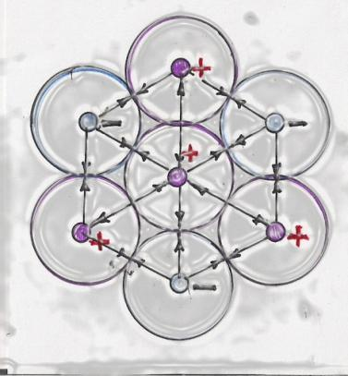 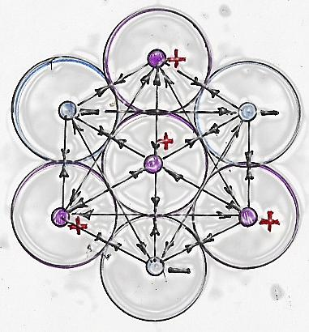Рис. 6.
На рисунке 5 показано равенство радиальных сил притяжения и отталкивания между электрическими монополями в плоскости «семёрки». На рисунке 6 показана природа происхождения сильного и слабого взаимодействий в плоскости «семёрки», состоящая из «системы двух треугольников» (рис. 4) и «радиальной системы» (Рис. 5).
Сильные и слабые взаимодействия возникают и между электрическими монополями в двух «семёрках». На рисунке 7 показаны прямые силы (по сторонам прямоугольников) притяжения между разнополярными монополями в диполь-нейтрино, рождающие сильные взаимодействия между «семёрками» гамма-нейтрино и диагональные (двойные силы) отталкивания между однополярными монополями – слабые взаимодействия, противодействующие бесконечному сжатию частиц.
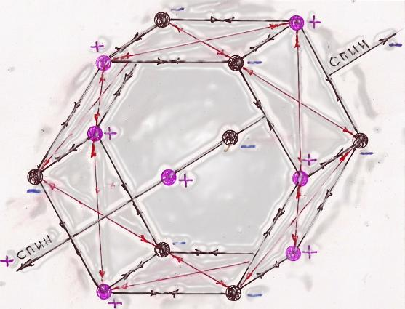Рис. 7.
Равенство прямых сил притяжения между разнополярными электрическими монополями в двух «семёрках» и диагональных – двойных сил противодействия притяжению, между однополярными монополями в структуре гамма-нейтрино.
В структуре гамма-нейтрино существуют три вида слабого взаимодействия между однополярными положительными и однополярными отрицательными зарядами монополей – в системе «двух треугольников» (Рис. 4), в «радиальной системе» (Рис. 5) и в «диагональной системе» (Рис. 7) противодействия сильному взаимодействию.
5.2 Слабое взаимодействие рождает спин частицы и ЭДС источников тока.
Спины стабильных фундаментальных частиц: гамма-нейтрино, нейтральных электронов, электронов, позитронов, нейтронов, протонов и антипротонов – это двухполюсные электрические заряды [3, 4], построены из последовательно взаимодействующих электрических монополей (Рис. 3).
Наименьший, двухполюсный элементарный заряд (спин) гамма-нейтрино (Рис. 7) построен из двух элементарных электростатических (кулоновских) зарядов противоположного знака полярности. Двухполюсные электрические заряды (спины) электронов и нуклонов построены из множества элементарных двухполюсных электрических зарядов монополей в диполь-нейтрино.
Последовательная цепь элементарных электрических зарядов монополей противоположного знака полярности образует батарею электрических зарядов – двухполюсный заряд (спин) стабильной фундаментальной частицы.
В природе существуют монопольные электрические заряды и, построенные из монопольных электрических зарядов двухполюсные электрические заряды – спины частиц. На рисунке 8 показана часть двухполюсного заряда – спина электрона (Рис. 9).
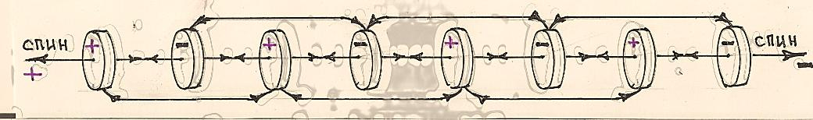Рис. 8.
Сильные и слабые электромагнитные взаимодействия создают суммарное электрическое напряжение (э. д. с.) на концевых электрических монополях двухполюсного электрического заряда – спина частицы.
Единым силам притяжения между разнополярными электрическими монополями в структуре двухполюсного электрического заряда – спина электрона (Рис. 8), противодействуют двойные силы противодействия сжатию между отрицательными и между положительными электрическими монополями.
Волновая и корпускулярная природа происхождения стабильных фундаментальных частиц показана на рисунке 8. Материя в электрических монополях – вещество (волна сжатия) и, материя в состоянии электромагнитного поля (волна разрежения), совместно образуют спиновые электромагнитные волновые трубки – двухполюсные заряды стабильных частиц.
Двойные силы отталкивания между однополярными положительными и однополярными отрицательными зарядами электрических монополей в структуре спинов стабильных фундаментальных частиц и в структуре атомов (молекул) веществ, создают двухполюсные электрические заряды на клеммах источников тока и разность электрических потенциалов (напряжение) на концах двухполюсных зарядов.
6. Вещество и поле.
В современной фундаментальной физике предполагается, что возможны две формы сосуществования материи – в состоянии вещества (частиц), и в состоянии электромагнитного поля. Материя в состоянии вещества находится в отдельных стабильных фундаментальных частицах (в электрических монополях, диполь-нейтрино, гамма-нейтрино, нейтральных электронах, электронах, позитронах, нейтронах, протонах и антипротонах), в атомах, молекулах и веществах. Материя в состоянии вещества – это производное материи в состоянии электромагнитного поля.
Главной характеристикой вещества в основном законе механики (F = ma) является масса тела, а в электродинамике основным предметом изучения материи вещества электромагнитного поля считают энергию поля [11]. Другим отличием материи вещества в телах от материи вещества электромагнитного поля является характер передачи взаимодействий. В механике взаимодействие передаётся с действием силы на тело и может быть осуществлено на любое расстояние, а в электродинамике силовое электромагнитное взаимодействие передаётся от одной точки к другой точки – от одного электрического монополя электромагнитного поля к другому монополю по закону близкодействия.
В мощном гравитационном и электромагнитном полях Солнца (звёзд) из электрических монополей электромагнитного (гравитационного) поля рождаются стабильные фундаментальные частицы гамма-нейтрино (γ^{n}), нейтральные электроны (e^{n}), электроны (е⁻), позитроны (е⁺), нейтроны, протоны и антипротоны.
Силы взаимного притяжения между разнополярными электрическими монополями рождают скрытые электрические диполь-нейтрино в пространстве физического вакуума. В электромагнитных полях нейтральные, скрытые электрические монополи в диполь-нейтрино раскрываются, проявляются веществом электромагнитного поля.
6.1 Энергия электромагнитного поля.
Энергия электромагнитного поля заключена в самой природе происхождения диполь-нейтрино, исходит от постоянно существующих сил взаимного притяжения между разнополярными электрическими монополями в диполь-нейтрино. Постоянные силы взаимного притяжения между разнополярными электрическими монополями в диполь-нейтрино физического вакуума рождают потенциальную энергию электромагнитного поля, подобны потенциальной энергии в пружине растяжения.
Энергию электромагнитного поля рождают постоянные силы взаимного притяжения между точечными разнополярными электрическими монополями в диполь-нейтрино физического вакуума.
Электрические заряды монополей в строении фундаментальных частиц индуцируют электрические монополи электромагнитного поля, растягивают электрическую «пружину» сжатия в диполь-нейтрино физического вакуума, выстраивают из раскрытых монополей силовые линии электромагнитного поля. Силы взаимного притяжения между разнополярными электрическими монополями в диполь-нейтрино постоянно существуют, рождают потенциальную энергию электромагнитного поля. Энергия электрического и магнитного полей пропорциональна квадрату напряжённости поля. Плотность энергии электромагнитного поля является суммой плотностей энергий электрического и магнитного полей [11].
Реальное существование точечных материальных частиц в электромагнитных полях, обладающих стабильным электрическим зарядом, массой и силами притяжения между разнополярными электрическими монополями подтверждается явлением самоиндукции. Направление электродвижущей силы самоиндукции всегда оказывается таким, что при возрастании тока в цепи электродвижущие силы самоиндукции (силы притяжения между электрическими монополями в диполь-нейтрино) препятствуют этому возрастанию, направлены против тока, а при убывании тока, напротив способствуют возрастанию тока в цепи.
Силы взаимного притяжения между разнополярными электрическими монополями электромагнитного поля и двойные силы отталкивания (Рис. 8) между однополярными электрическими монополями рождают явление самоиндукции [11] в замкнутой электрической цепи, определяют скорость распространения электромагнитных волн по закону близкодействия. При размыкании электрической цепи, силы притяжения между разнополярными электрическими монополями в распадающемся электромагнитном поле рождают электродвижущую силу самоиндукции, способную значительно превышать электродвижущую силу источника тока.
7. Гравитоны стабильных фундаментальных частиц и индуцированные гравитоны поля.
Гравитон в классической электродинамике – это не гипотетическая безмассовая элементарная частица в Стандартной модели, которую считают переносчиком гравитационного взаимодействия в квантовой электродинамике.
Гравитон в классической электродинамике – это реально существующие интегрированные гравитационные электромагнитные полюса в строении фундаментальных частиц, способные индуцировать (строить) собственное подобие в гравитационном поле – особом виде электромагнитного поля (см. гравитон электрона рис. 10).
7.1 Полюсные гравитоны стабильных фундаментальных частиц.
Каждая стабильная частица имеет в своём строении по два полюсных гравитона [1, 2]. Наименьшими полюсными гравитонами (Рис. 2 и 4) обладает первичная стабильная фундаментальная частица – гамма-нейтрино. Гамма-нейтрино построено из 7 диполь-нейтрино (Рис. 2), стабильное состояние частицы сохраняют силы коллапса (сжатия) между электрическими монополями частицы. Электроны и их полюсные гравитоны построены из гамма-нейтрино (Рис. 9 и 10). Нуклоны и их полюсные гравитоны построены из нейтральных электронов.
Электрические диполь-нейтрино – это двухполюсные электрические заряды в строении гамма-нейтрино, расположены навстречу друг другу, образуют совместно два многополярных гравитационных полюса частицы. На гравитационных полюсах гамма-нейтрино (Рис. 2) расположено одновременно по 7 электрических зарядов, по 6 (3+3) электрических зарядов расположены в вершинах шестиугольника каждого полюса и седьмой электрический заряд расположен в центре шестиугольника. В полюсных гравитонах гамма-нейтрино (Рис. 4) по 3 электрических заряда одного знака полярности образуют систему «двух треугольников».
Двухполюсные заряды в структурах стабильных частиц гамма-нейтрино, нейтральных электронов, электронов, позитронов, нейтронов, протонов и антипротонов расположены навстречу друг другу, поэтому у фундаментальных частиц нет одноимённых по знаку полярности электрических полюсов, есть многополярные интегрированные гравитационные полюса – гравитоны. Электрические заряды интегрированных гравитационных полюсов индуцируют совместно пространство физического вакуума, выстраивают из электрических монополей электромагнитного поля собственное подобие – гравитоны гравитационного поля.
Электрон (Рис. 9) построен из стабильных частиц гамма-нейтрино (Рис. 2). Последовательное построение слоями гамма-нейтрино образует семь гамма-трубок в строении электрона. В каждой из семи гамма-трубок электрона построено из электрических монополей по семь двухполюсных электрических зарядов, всего в электроне 49 двухполюсных электрических зарядов, расположенных параллельно и навстречу друг другу знаками полярности.
Сильные и слабые электромагнитные взаимодействия между электрическими монополями (Рис. 8) создают суммарное электрическое напряжение (э. д. с.) на концевых электрических монополях 49-и двухполюсных электрических зарядов, в полюсных гравитонах электрона (Рис. 9 и 10).
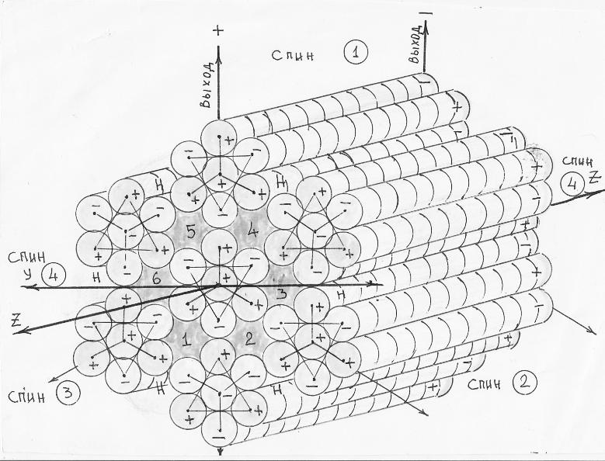Рис. 9.
Нейтральный электрон.
7.2 Магнетоны стабильных фундаментальных частиц.
По семь гамма-нейтрино в каждом слое образуют семь гамма-трубок в структуре нейтрального электрона (Рис. 9). Между гамма-трубками электрона расположены шесть полных магнетонов и шесть неполных магнетонов (Рис. 9 и 10). Электрические монополи в «семёрках» гамма-нейтрино выстраивают коллективное – интегрированное электрическое поле в пространстве физического вакуума между гамма-трубками электрона. Полные и неполные магнетоны электрона взаимосвязаны между собой особым видом коллективного – интегрированного электромагнитного поля.
Особыми физическими свойствами обладают неполные магнетоны (Рис. 10) на периферии электрона – это стыковочные электрические узлы в структуре электрона, посредством короткодействующих сил в неполных магнетонах осуществляются сильные и слабые взаимодействия между электронами в структуре нуклонов. Подобие короткодействующих сильных и слабых взаимодействий в структуре электронов сохраняются в структуре нуклонов и в ядрах атомов.
Электрон построен из множества слоёв, в каждом слое по 7 гамма-нейтрино, связанных между собой короткодействующими сильными и слабыми взаимодействиями через выстраивание сильного коллективного – интегрированного электрического поля. Между «семёрками» гамма-нейтрино в каждом слое электрона расположено 6 полных магнетонов электрона и 6 неполных магнетонов (Рис. 9 и 10).
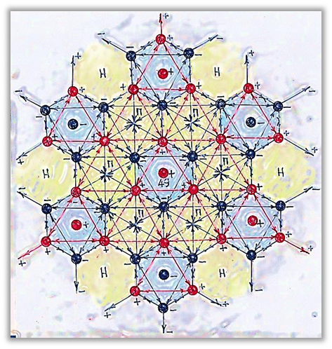 Рис. 10.
Магнетоны в полюсном гравитоне нейтрального электрона. Короткодействующие сильные и слабые электромагнитные взаимодействия между электрическими монополями в структуре электрона.
Интегрированные электромагнитные поля – магнетоны в гравитоне электрона (Рис. 10) образуют единую систему короткодействующих сил сжатия между электрическими монополями, стабилизируют и сохраняют структуру электрона в поперечной плоскости. Подобие короткодействующих сильных и слабых электромагнитных взаимодействий в магнетоне электрона сохраняется в структурах нуклонов и в ядрах атомов.
На рисунке 10 визуально показан принцип формирования короткодействующих сил в магнетоне электрона – особом виде электромагнитного поля. Показана принципиальная силовая структура коллективного электромагнитного поля на одном из гравитационных полюсов электрона.
Особый вид электромагнитных взаимодействий между разнополярными и однополярными электрическими монополями в «семёрках» и между «семёрками» в структуре электрона (Рис. 10) рождает короткодействующие сильные и слабые фундаментальные взаимодействия в электронах, нуклонах и ядрах атомов.
8. Гравитационное поле.
Почему гравитационные силы слабее электромагнитных сил? Почему, мощные гравитационные силы существуют только в микромире частиц? Какова природа происхождения короткодействующих сильных и слабых взаимодействий в структуре частиц, почему за пределами микромира гравитация является столь слабой силой?
Гравитационное поле – это особый вид электромагнитного поля. Природа происхождения сильных и слабых фундаментальных взаимодействий показана визуально на рисунке 10. Геометрическое взаимное расположение электрических монополей в структурах «семёрок» определяет природу происхождения короткодействующих сильных и слабых фундаментальных взаимодействий. Почему гравитационное электромагнитное поле слабее других видов электромагнитного поля и почему мощные силы гравитации существуют только в микромире частиц?
Концевые электрические монополи 49-и двухполюсных зарядов электрона (Рис. 9) проявляются совместно гравитационными полюсами электрона (Рис. 10). Сорок девятый двухполюсный заряд в гравитоне электрона – это одновременно и спин частицы.
Равное количество (24 + 24) зарядов противоположного знака полярности на полюсах в гравитанте электрона выстраивают особую форму взаимодействия в гравитационном электромагнитном поле, 49-й заряд взаимодействует в интегрированной системе гравитационных полей. http://2012over.ru/novaya-fizika-o-zaryadax-v-atmosfere.html
Теория потенциала гравитонов электрона (Рис. 10). Теория потенциала в первоначальном понимании – учение о свойствах сил, действующих по закону всемирного тяготения. В формулировке этого закона, данной Ньютоном, говорится только о силах взаимного притяжения, действующих на две материальные частицы малых размеров, или материальные точки, прямо пропорциональные произведению масс этих частиц и обратно пропорциональные квадрату расстояния между частицами.
Учёный Гаусс и его современники обнаружили, что метод потенциалов применим не только для решения задач теории тяготения, но и вообще для решения широкого круга задач математической физики, в частности электростатики и магнетизма. Можно рассматривать потенциалы не только гравитационных масс, но и электрических зарядов монополей на гравитационных полюсах гравитонов (Рис. 10) стабильных фундаментальных частиц.
В теории потенциала определились основные краевые задачи такие, как задача Дирихле и задача Неймана, электростатическая задача о статическом распределении зарядов на проводниках, или задача Робена, задача о выметании масс. Для решения указанных задач в случае областей с достаточно гладкой границей (Рис. 9 и10) оказались эффективным средством специальные разновидности потенциалов, то есть специальные виды интегралов, зависящих от параметров, такие, как потенциал объёмно распределённых масс, потенциалы простого и двойного слоя, логарифмические потенциалы, потенциалы Грива и другие.
Потенциал поля каждого точечного заряда монополя в гравитоне электрона (Рис. 10) определяется по формуле 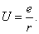, следовательно, можно доказать, что 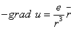. На рисунках 9 и 10 заряды непрерывно распределены по поверхности гравитона электрона с плотностью и в самом объёме структуры электрона с плотностью, тогда получим 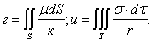
Суммарный потенциал электрических диполей – 49 (сорока девяти) двухполюсных электрических зарядов в структуре электрона определяется по аналогии с магнитным диполем
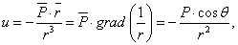
где электрический момент диполей – двухполюсных зарядов; - векторы, направленные от отрицательного электрического заряда к положительному заряду в двухполюсных зарядах электрона и, - угол между векторами и .
8.1 Индуцированные гравитоны поля.
Положительные и отрицательные электрические заряды в структуре полюсных гравитонов электрона, совместно индуцируют особый вид электромагнитного поля – гравитационное поле, выстраивают из электрических монополей электромагнитного поля индуцированные гравитоны (Рис. 11) в сферах гравитационного поля.
В гравитонах электрона (Рис. 10) и в индуцированных гравитонах поля (Рис. 11) равное количество положительных и отрицательных электрических зарядов на полюсах (нечётные 49-е спин-заряды нейтрализуются в интегрированных гравитационных сферах). Где заканчиваются «пучки» силовых линий, исходящие от зарядов полюсных гравитонов электрона? На электрических зарядах противоположного знака полярности в индуцированных гравитонах сферы (Рис.11).
Гравитационное электромагнитное поле – вид материи, особый вид фундаментального физического поля. Гравитационное электромагнитное поле рождают многополюсные электрические гравитационные полюса – гравитоны фундаментальных стабильных частиц (Рис. 9, 10 и 11), выстраивают собственное подобие – индуцированные гравитоны в сферах гравитационных полей (Рис. 11).
Полюсные гравитоны электрона индуцируют (строят) собственное подобие в индуцированном гравитоне поля – особом виде электромагнитного поля. Электрические заряды в индуцированном гравитоне выстраивают гравитационную полусферу (на рисунке 11 показано условно), две полусферы смыкаются на экваторе электрона, образуют полную гравитационную сферу. Сомкнутые гравитационные полусферы над экватором нейтрализуют электрические потенциалы двухполюсных электрических зарядов в полюсных гравитонах электрона.
Полусферы гравитационного поля электрона, подобно силовым линиям магнитного поля смыкаются над экватором электрона (Рис. 11) и нейтрализуют электрические заряды в индуцированных гравитонах предыдущей сферы. Каждая гравитационная сфера нейтрализуется через индуцирование (построение) электрических зарядов в гравитонах последующей гравитационной сферы [6]. Подобные гравитационные поля построены гравитонами нуклонов, гравитонами в ядрах атомов и в гравитационных массах тел.
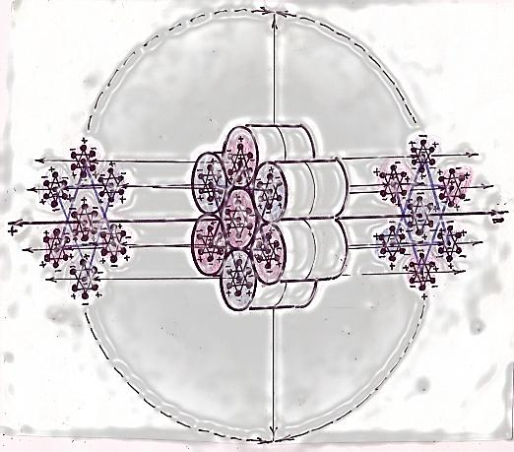Рис. 11.
Пучки электрических силовых линий, исходящие от монополей в полюсных гравитонах частицы индуцируют (строят) на оптимальном расстоянии от электрона гравитоны в полусферах поля.
Материальные точки, носители электрических зарядов в гравитонах сферы индуцированы электрическими зарядами в гравитонах предыдущей сферы и сами индуцируют электрические заряды в гравитонах последующей сферы[6].
8.2 Гравитационные сферы поля.
Магнитные полюса индуцируют магнитное поле. Магнитное поле является вихревым, а его силовые линии (линии магнитной индукции) всегда замкнуты. Гравитационные полюса электронов (Рис. 11) подобно магнитным полюсам индуцируют замкнутые сферы гравитационного поля. В гравитационных полях силовые линии существуют только между зарядами в гравитонах ближайших сфер.
Полусферы гравитационного поля электрона, подобно силовым линиям магнитного поля смыкаются над экватором электрона (Рис. 11) и нейтрализуют электрические заряды в индуцированных гравитонах предыдущей сферы. Каждая гравитационная сфера нейтрализуется через индуцирование (построение) электрических зарядов в гравитонах последующей гравитационной сферы. Подобные гравитационные поля построены гравитонами нуклонов, гравитонами в ядрах атомов и в гравитационных массах тел.
В гравитационном электромагнитном поле нет замкнутых силовых линий, есть замкнутые гравитационные сферы. Гравитационное поле постоянно существует, едино и неразделимо с веществом в структуре электрона.
Гравитационные полусферы электрона (Рис. 11) смыкаются в плоскости экватора частицы и выстраивают замкнутую гравитационную сферу. Каждая гравитационная сфера (Рис. 12) индуцирована зарядами монополей в вершинах шестиугольников предыдущей сферы и сама индуцирует электрические монополи в последующей сфере гравитационного поля.
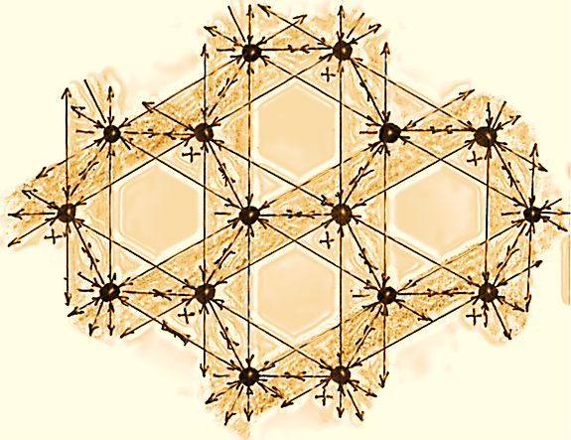Рис. 12.
Из индуцированных гравитонов построены замкнутые сферы гравитационного поля (показана часть сферы).
Гравитационные электрические полюса – гравитоны электрона индуцируют (строят) собственное подобие – индуцированные гравитоны в замкнутых сферах гравитационного поля.
9. Аннигиляция и рождение пар частица-античастица.
Рождение пар, процесс обратный аннигиляции, в котором возникают пары частица-античастица [1, 3] (реальные или виртуальные). По закону сохранения энергии, для рождения реальной пары частиц требуется энергия, превышающая удвоенную массу частицы – минимальная энергия, называется порогом рождения пар. Для рождения реальной пары необходимо выполнение и других законов сохранения энергии.
Например, законом сохранения импульса запрещено рождение в вакууме реальной электрон-позитронной пары или пары других массивных частиц одним фотоном.
Единичный фотон в любой системе отсчёта несёт конечный импульс, а электрон-позитронная пара в собственной системе центра масс обладает нулевым импульсом. Почему виртуальные и реальные пары любых частиц могут появляться от единичного фотона и при нарушении закона сохранения энергии?

9.1 Нейтральные электроны.

Согласно современным представлениям физики элементарных частиц, электрон неделим и не имеет структуры. Напротив, электрон (Рис. 9) имеет структуру, построен из первичных фундаментальных стабильных лептонов – гамма-нейтрино (Рис. 2). В природе существуют три вида электронов: нейтральные электроны (e^{n}), электроны (e⁻) и позитроны (e⁺).

Аннигиляция электрон-позитронной пары – это процесс превращения электрона и позитрона в нейтральные электроны (Рис. 9). По современным представлениям в вакууме непрерывно рождаются и исчезают пары частиц–античастиц: электрон–позитрон, протон-антипротон, но это не соответствует действительности.

В процессе аннигиляции частицы и античастицы не исчезают и не превращаются в электромагнитное излучение, а приобретают электростатическую нейтральность.

Знак полярности электростатического заряда является отличием частицы от её антипода – античастицы. В физике термин «аннигиляция» принят для наименования процесса, в котором частица и отвечающая ей античастица якобы превращаются в электромагнитное излучение – фотоны или другие частицы. Рождение пары считают обратным процессом, при котором в результате взаимодействия электромагнитных или других полей одновременно возникают частица и античастица.

Ошибочно считают, что столкновение протона и антипротона может привести к их взаимоуничтожению, которое сопровождается одновременным появлением нескольких гораздо более лёгких частиц, квантов ядерного поля. Считают, что гамма-квант, если он обладает достаточно большой энергией, взаимодействуя с электрическим полем атомного ядра способен породить пару электрон-позитрон. Таким образом, в науке сложилось ложная теория о взаимопревращениях частиц.

Спин электрона (позитрона) – это двухполюсный неэлектростатический (не кулоновский) заряд (рис. 8), состоящий из последовательно расположенных элементарных электростатических (кулоновских) зарядов противоположных знаков полярности. В спине – двухполюсном заряде нейтрального электрона (Рис. 8) последовательно взаимодействуют (подобие электрической батареи) равное количество элементарных электрических зарядов противоположных знаков полярности. Если в спине нечётное количество элементарных электрических зарядов, тогда лишённый нейтрализации нечётный заряд проявляется электростатическим (кулоновским) элементарным зарядом в электроне (е⁻) или позитроне (е⁺).

Нечётное количество электрических зарядов в спине нейтрального электрона (Рис. 8) превращает его в электрон (е⁻) или в позитрон (е⁺).

Седьмая гамма-трубка в строении нейтрального электрона (Рис. 9) построена из последовательно взаимодействующих монополей, подобное строение спина сохраняется и у нейтронов [2]. Концевой нейтральный электрон при выходе из нейтрона захватывает одну избыточную «семёрку» гамма-нейтрино и превращается в электрон (е⁻), а оставшийся без одной «семёрки» нейтральный электрон в спине образовавшегося протона превращается в позитрон (е⁺).

Нечётный элементарный отрицательный заряд в захваченной (лишней) «семёрке», проявляется электростатическим зарядом электрона. У рождённого позитрона в спине образовавшегося протона, напротив недостаёт одного элементарного электростатического заряда, захвачен электроном. Нечётный электростатический элементарный заряд позитрона в спине протона, проявляется электростатическим элементарным зарядом протона.
Нейтральные электроны (e^{n}) превращаются в электроны и позитроны и в процессе рождения электрон-позитронной пары.

В процессе аннигиляции электрон-позитронной пары происходит нейтрализация (разряд) электростатических зарядов электрона и позитрона. В процессе аннигиляция электрон-позитронной пары электрон отдаёт избыточный отрицательный электростатический заряд вместе с лишней «семёркой» позитрону. Чётное количество электростатических, кулоновских зарядов в спинах электрона и позитрона (Рис. 8) превращает их в нейтральные электроны.

В нейтральном электроне существует неэлектростатический двухполюсный заряд – спин, индуцирует непотенциальное электрическое поле. Силовые линии непотенциального вихревого электрического поля нейтрального электрона замкнуты, начинаются от отрицательного двухполюсного электрического заряда – спина и заканчиваются на положительном полюсе спина. В результате изменения электрической индукции, вихревое электрическое поле электрона превращается в магнитное поле. Вихревые электрические поля и магнитные поля едины в электромагнитном поле, в определённых условиях порождают друг друга.

Почему учёные не смогли открыть нейтральный электрон практически? Теоретическое открытие, позволит «увидеть» нейтральные электроны в процессе аннигиляции и рождения электрон-позитронной пары и в других случаях. Аннигиляция – нейтрализация электростатических зарядов электрон-позитронной пары и превращение их в нейтральные электроны (электронные нейтрино), делает их невидимыми в опытах или их принимают за другие частицы.

Нейтральный электрон не имеет электростатического (кулоновского) заряда, но имеет мощный двухполюсный неэлектростатический заряд – спин, нейтрализованный замкнутыми силовыми линиями непотенциального вихревого электрического поля. Следовательно, нейтральный электрон можно наблюдать в опытах, возмущённый неэлектростатический двухполюсный заряд – спин частицы, индуцирует электромагнитное вихревое поле.

Во время процесса аннигиляции (нейтрализации) наблюдают «исчезновение» – нейтрализацию электрон позитронной пары, сопровождается в большинстве случаев двумя фотонами света. Что происходит, когда образуется несколько фотонов света в процессе аннигиляции (нейтрализации) электрон-позитронной пары?
Если во время аннигиляции (нейтрализации), между электроном и позитроном случайно оказываются один или два нейтральных электрона, тогда они являются проводниками в цепи нейтрализации электростатических зарядов, возбуждаются и также излучают фотоны света в пространство.

Двухполюсный электрический заряд – спин нейтрона (протона) создан из спинов нейтральных электронов. В спине нейтрона последовательно взаимодействуют в спиновой трубке 38 нейтральных электронов, суммарный неэлектростатический двухполюсный заряд – спин нейтрона в 38 раз превышает спин нейтрального электрона.

Выход электрона из нейтрона превращает нейтрон в протон, в спине протона проявляется электростатический заряд позитрона. Когда, вместо электрона из спина нейтрона выходит позитрон, тогда в спиновой трубке образовавшегося антипротона остаётся один лишний электростатический заряд в концевом электроне и, поэтому антипротон является носителем отрицательного электростатического заряда.
9.2 Рождение и аннигиляция электрон-позитронной пары.
Электроны (е⁻) и позитроны (е⁺) не рождаются вновь. Два нейтральных электрона (e^{n}), условно «невидимых» в пространстве физического вакуума превращаются в электрон и позитрон, электростатические заряды их становятся видимыми в опытах. Встреча двух нейтральных электронов (Рис. 9) в сильном электрическом поле создаёт условия для их электростатической электризации – рождения электрон-позитронной пары.
Сильное электрическое поле способно сближать нейтральные электроны, посредством раскрытия двухполюсных электрических зарядов до критических расстояний. На критических расстояниях между нейтральными электронами происходит процесс, подобный процессу при выходе электрона из нейтрона. Один из нейтральных электронов на критических расстояниях захватывает «семёрку» в спиновой трубке другого электрона, превращает его в позитрон (е⁺) и, сам превращается в электрон (е⁻). Генерация электрон-позитронных пар из нейтральных электронов зависит от интенсивности электрического поля, а не от его частоты.
10. Электроны неподвижны в атомах.
Двухполюсные электрические заряды (спины) протонов и электронов обладают взаимными силами притяжения и отталкивания (Рис. 13). Двухполюсные электрические заряды – спины протонов и электронов индуцируют (строят) вихревое электрическое поле. Силовые линии (линии магнитной индукции) непотенциального вихревого [11] электрического поля в отдельном протоне и электроне начинаются на отрицательном полюсе двухполюсного спинового заряда и заканчиваются на положительном полюсе. В атоме водорода между вихревыми полями протона и электрона выстраивается совместная система нейтрализации потенциалов двухполюсных электрических зарядов – спинов (Рис. 13).
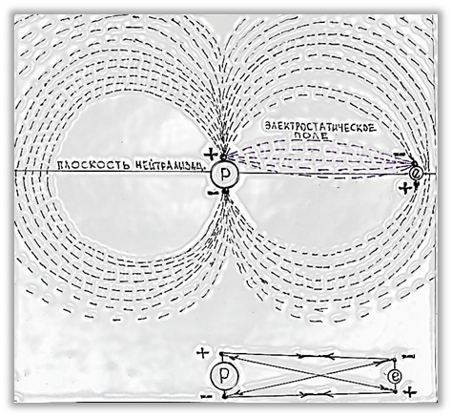 Рис. 13
Электроны в атомах неподвижны. Вихревое (неэлектростатическое) и электростатическое (кулоновское) электрические поля в атоме водорода.
На рисунке (13) показаны причины, почему электрон неподвижен и не «падает» на протон в атоме водорода. Диагональные, двойные силы отталкивания между однополярными положительными и однополярными отрицательными электрическими двухполюсными зарядами электрона и протона противодействуют силам притяжения между разнополярными зарядами, отталкивают электрон на периферию.
Диагональным силам отталкивания между однополярными двухполюсными зарядами в атоме водорода противодействуют силы взаимного притяжения между разнополярными электростатическими (кулоновскими) зарядами электрона и протона, удерживают неподвижный электрон на оптимальном расстоянии.
Двухполюсный заряд протона построен из 36 двухполюсных зарядов нейтральных электронов и одного двухполюсного заряда позитрона в спиновой трубке [3, 4]. Позитрон в спиновой трубке протона кроме спинового двухполюсного заряда имеет и элементарный электростатический (кулоновский) заряд.
Силовые линии вихревого электрического поля электрона в атоме водорода замкнуты в последовательной электрической цепи с 1/37 частью спина протона. Силовые линии вихревого электрического поля протона замкнуты частично через вихревое электрическое поле электрона (Рис. 13).
Электроны в атомах неподвижны[3], зависают на оптимальном расстоянии от ядра (протонов). У электрона отсутствует внутренний момент количества движения, электрон не вращается подобно волчку. Электрический заряд в нечётной 49-й двухполюсной электрической трубке электрона (Рис. 9) принимают за спин электрона.
Электромагнитное взаимодействие — одно из четырёх фундаментальных взаимодействий [11]. Электромагнитное взаимодействие существует между частицами, обладающими электрическим зарядом. С современной точки зрения электромагнитное взаимодействие между заряженными частицами осуществляется не прямо, а только посредством электромагнитного поля.
Электростатическое электрическое поле, согласно уравнениям Максвелла [11] является потенциальным электрическим полем, индуцировано электростатическими зарядами. Вихревое (не кулоновское) электрическое поле возникает за счёт явления электромагнитной индукции.
Силовые линии электростатического электрического поля не замкнуты (Рис. 13), начинаются на положительном электростатическом заряде позитрона в протоне и заканчиваются на отрицательном электростатическом заряде электрона. Силовые линии электрического вихревого поля протона замкнуты (Рис. 13), начинаются на положительном полюсе электрического диполя (спина) протона и заканчиваются на отрицательном полюсе и частично замкнуты в электрической цепи нейтрализации с двухполюсным зарядом – спином электрона.
Из уравнений Максвелла известно, магнитное поле и силовые линии магнитного поля возникают в результате изменения электрической индукции. Следовательно, магнитное поле является вихревым полем, силовые линии магнитного поля, как и вихревого электрического поля замкнуты. В результате изменения электрической индукции, вихревое электрическое поле двухполюсного заряда – спин частицы, превращается в магнитное поле. Вихревые электрические поля и магнитные поля едины в электромагнитном поле, в определённых условиях порождают друг друга.
Вывод: электрический двухполюсный заряд (спин) частицы индуцирует вихревое (непотенциальное) электрическое поле, способное превращаться в результате изменения электрической индукции в вихревое магнитное поле в едином электромагнитном поле.
Электрическое вихревое поле [11], возникающее в опытах по электромагнитной индукции, не является электростатическим полем. В классической электродинамике ошибочно считают, что линии напряжённости (электрические силовые линии) вихревого электрического поля не начинаются и не заканчиваются на электрических зарядах. Напротив, электрические двухполюсные заряды – спины атомов являются электрическими зарядами в опытах по электромагнитной индукции (Рис.13).
На рисунке (13) визуально показаны два вида электрических полей в атоме водорода. Двухполюсные заряды – спины протона и электрона индуцируют (строят) совместно вихревое электрическое поле, электростатические (кулоновские) электрические заряды электрона и протона индуцируют (строят) потенциальное электростатическое поле в атоме водорода.
Векторами показаны (Рис. 13) силы взаимного притяжения между разнополярными зарядами в двухполюсных зарядах – спинах протона, электрона и, двойные диагональные силы отталкивания между однополярными электрическими зарядами в двухполюсных зарядах (спинах) протона, электрона.
Двухполюсный заряд – спин протона построен из двухполюсных зарядов – спинов нейтральных электронов. В двухполюсном заряде – спине нормального нейтрона последовательно расположено 38 нейтральных электронов. Последовательное построение нейтральных электронов образует спиновую трубку нейтрона. В строении атомов существуют и лёгкие нейтроны (глава 13 Лёгкие нейтроны).
11. Новая теория химического строения молекул.
Молекула [4] в классической теории представляется динамической системой, в которой атомы рассматриваются как материальные точки и в которой атомы и связанные группы атомов могут совершать механические вращательные и колебательные движения относительно некоторой равновесной ядерной конфигурации, соответствующей минимуму энергии молекулы и рассматривается как система гармонических осцилляторов.
Создатели квантовой механики ошибочно утверждают, что классическая физика не может объяснить насыщаемость и направленность валентных связей в молекулах. Принято считать, что химические связи в молекулах подавляющего большинства органических соединений является ковалентными. Среди неорганических соединений существуют ионные и донорно-акцепторные связи, которые реализуются в результате обобществления пары электронов атома.
11.1 Крах электронной теории строения молекул.
Электроны в атомах и молекулах неподвижны (Рис. 13), совершают только колебательные движения [3, 4]. Мощные двухполюсные электрические заряды – спины атомов ответственны за образование молекулярных сил (Рис. 14)
Протоны в ядрах атомов водорода (Рис. 13 и 16) являются фермионами со спином 1/2. В существующих правилах сложения спинов ядерный спин молекулы может быть 0 или 1. Молекулу водорода с суммарным ядерным спином 0 называют параводородом (Рис.14), а молекулу с суммарным ядерным спином 1 и с тремя возможными проекциями (−1, 0, 1) называют ортоводородом (Рис. 15). В состоянии термодинамического равновесия при комнатной температуре отношение между ортоводородом и параводородом составляет 3:1. Однако при низких температурах в состоянии термодинамического равновесия молекулы параводорода доминируют (Рис. 14).
На рисунке 14 визуально показана силовая структура молекулы параводорода. Мощные двухполюсные электрические заряды – спины протонов совместно выстраивают замкнутую кольцевую систему взаимной нейтрализации в молекуле параводорода. Двухполюсные электрические заряды – спины протонов выстраивают последовательную электрическую цепь нейтрализации через построение единого вихревого поля, силовые линии вихревого поля в молекуле параводорода замкнуты.
В молекулах параводорода и ортоводорода (Рис. 14, 15) показаны объединённые вихревые, неэлектростатические поля протонов, электронов и электростатические (кулоновские) поля между элементарными зарядами протонов и электронов. Электроны в атомах водорода (Рис. 16) неподвижны и не падают на протоны. В молекулах параводрода (Рис. 14) и ортоводорода (Рис. 16) электроны неподвижны и не участвуют в образовании молекул.
Слабая система взаимной нейтрализации полюсных зарядов спина в отдельных атомах водорода (Рис. 16) становится сильной в коллективных системах взаимной нейтрализации, посредством построения единого вихревого поля в простых молекулах (Рис. 14 и 15) и в сложных неорганических и органических молекулах.
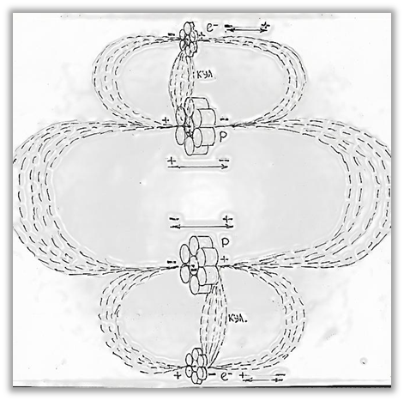 Рис. 14
Молекула параводорода, спины протонов антипараллельны. суммарный ядерный спин протонов «0».
Электроны неподвижны в структуре атомов и не участвуют в построении молекул. Мощные двухполюсные электрические заряды – спины протонов взаимно нейтрализованы в едином вихревом электрическом поле молекул параводорода и ортоводорода.
Двухполюсные заряды протонов построены из 36 двухполюсных зарядов электронов, электрон (е⁻) и нейтральный электрон (е^{n}) вышли из нейтрона. По 1/36 двухполюсному заряду протонов взаимодействуют в параллельных вихревых полях с двухполюсными зарядами электронов (Рис. 14). Следовательно, оставшееся по 35 зарядов в каждом протоне нейтрализованы в едином вихревом электрическом поле и суммарно равны 70 двухполюсным зарядам в спинах электронов.
В молекуле ортоводорода суммарный электрический заряд двухполюсных зарядов протонов равен 72 (36 + 36 = 72) двухполюсным зарядам электронов, однако двухполюсные заряды электронов замкнуты в последовательных электрических цепях. Поэтому, суммарный двухполюсный электрический заряд протонов и электронов в молекуле ортоводорода (Рис. 15) равен 76 (36 + 36 + 1 + 1). Суммарный двухполюсный электрический заряд в молекуле ортоводорода больше суммарного электрического заряда в молекуле параводорода.
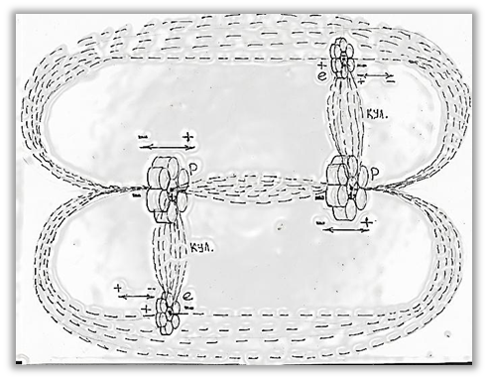Рис. 15
Молекула ортоводорода, спины протонов параллельны, суммарный ядерный спин 1 с тремя возможными проекциями (−1, 0, 1).
Электростатические (кулоновские) заряды протонов, электронов ничтожно малы, даже по сравнению с двухполюсным зарядом – спином электрона. Электроны не участвуют в построении молекул из атомов и, только слабо противодействуют стабильным структурам молекул. Электростатические (кулоновские) заряды электронов и протонов выполняют иную важную роль в структурах атомов, молекул, веществ.
12. Спонтанный бета-распад нейтрона.
Почему происходит спонтанный процесс бета-распада нейтрона, превращение свободного нейтрона в протон с излучением β-частицы (электрона) и антинейтрино – нейтрального электрона?
На рисунке (16) показаны прямые силы притяжения между разнополярными двухполюсными зарядами в спине протона и электрона и, диагональные силы отталкивания между однополярными зарядами.
На рисунке (Рис. 16) показана природа происхождения сильных и слабых взаимодействий в природе. Сильные – прямые силы притяжения между разнополярными зарядами в спинах протона и электрона (Рис.16). Слабые взаимодействия – это двойные диагональные силы отталкивания между однополярными положительными и однополярными отрицательными зарядами в двухполюсных зарядах электрона и протона, суммарно равны прямым силам притяжения.
Диагональные силы (слабые взаимодействия) отталкивания между двухполюсными зарядами нейтральных электронов существуют и в спиновой трубке нейтрона, способствуют спонтанному процессу бета-распада нейтрона. Двухполюсный заряд – спин нейтрона, как и спин протона (Рис. 16) индуцирует вихревое электрическое поле, что способствует бета-распаду нейтрона. В β- распаде слабое взаимодействие превращает нейтрон в протон, при этом испускаются электрон и нейтральный электрон:
n⁰ → p⁺ + e⁻ + e^{n}
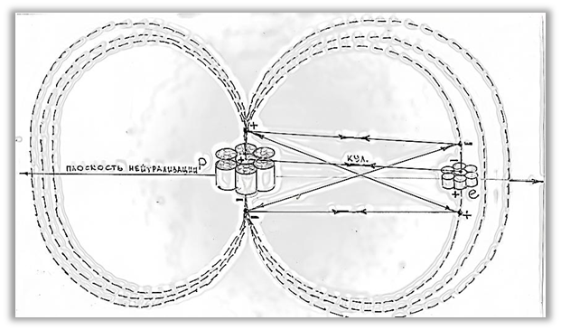 Рис. 16
Между электроном и протоном существуют электростатические силы взаимного притяжения, удерживают электрон на оптимальном расстоянии от протона в атоме водорода.
Вместе с электроном (е⁻) при β- распаде испускается нейтральный электрон (е^{n}) у нейтрального электрона нет электростатического заряда, есть двухполюсный заряд – спин, поэтому двойные слабые диагональные силы выталкивают его беспрепятственно за пределы атомов.
Последовательное построение нейтральных электронов образует суммарный двухполюсный электрический заряд – спин нейтрона. Нейтрон построен из 38 слоёв нейтральных электронов. В двухполюсном заряде – спиновой трубке нейтрона расположено 38 нейтральных электронов [2]. Двухполюсный заряд – спин нейтрона в 38 раз превышает двухполюсный заряд – спин нейтрального электрона. В реакции превращения нейтрона в протон не нарушается закон чётности и соблюдается закон сохранения энергии, импульса и момента количества движения в бета-распаде.
При β- распаде концевой нейтральный электрон (е^{n}) в спиновой трубке нейтрона захватывает «семёрку» у соседнего нейтрального электрона, превращается сам в электрон (е⁻), а оставшийся без «семёрки» нейтральный электрон превращается в позитрон (е⁺) в спиновой трубке рождённого протона.
Из спиновой трубки нейтрона выходит электрон (е⁻) в паре с нейтральным электроном (е^{n}). Образовавшийся электрон (е⁻) с одной стороны спиновой трубки нейтрона и нейтральный электрон (е^{n}) с противоположной стороны вылетают одновременно в противоположные стороны. Образовавшийся из нейтрального электрона позитрон (е⁺) остаётся в спиновой трубке – спине протона.
Двухполюсный заряд – спин протона построен из двухполюсных зарядов – спинов нейтральных электронов. В двухполюсном заряде – спине нормального нейтрона последовательно расположено 38 нейтральных электронов. Последовательное построение нейтральных электронов образует двухполюсную – спиновую трубку нейтрона. В спиновой трубке протона в результате β- распада осталось 36 электронов (35 нейтральных и 1 позитрон).
13. Лёгкие нейтроны.
В β+ распаде протон превращается в лёгкий нейтрон [1], позитрон и нейтральный электрон:
еnergy + p⁺ → n⁰ + e⁺ + e^{n}
В отличие от β- распада в β+ распаде процесс не может происходить в отсутствие внешнего источника энергии. Почему? Протон стабильная частица, в спине протона образовался позитрон из нейтрального электрона при выходе электрона (е⁻) из нейтрона. Следовательно, для выхода позитрона в паре с нейтральным электроном из стабильной системы протона необходимо применить внешнюю силу, достаточную для преодоления сил связи позитрона в спиновой трубке протона.
Масса лёгкого нейтрона [1] меньше массы нормального нейтрона на 4 массы нейтрального электрона. В результате β- распада, масса протона стала меньше массы нейтрона на массу электрона (e⁻) и массу нейтрального электрона (е^{n}). И в β+ распаде из протона ещё выходят позитрон и нейтральный электрон, в результате образуется лёгкий нейтрон. Суммарная масса электрона (е⁻) и позитрона (е⁺) равна двум массам нейтральных электронов (e^{n}).
14. Рождение электрон-позитронной пары.
Аннигиляция электрон-позитронной пары – процесс превращения электрона и позитрона в нейтральные электроны [1]. По современным представлениям в вакууме непрерывно рождаются и исчезают пары частиц-античастиц, например электрон-позитронные пары. В реальности электроны и позитроны в процессе аннигиляции превращаются в нейтральные электроны. Знак полярности электростатического (кулоновского) заряда является отличием элементарной частицы от её антипода – античастицы.
Рождение электрон-позитронной пары – это обратный процесс аннигиляции, превращения двух нейтральных электронов (е^{n}) в электрон (е⁻) и позитрон (е⁺).
В физике термин «аннигиляция» принят для наименования процесса, в котором частица и отвечающая ей античастица якобы превращаются в электромагнитное излучение – фотоны или другие частицы, в кванты физического поля иной природы. Ошибочно считают, что столкновение электрона и позитрона, протона и антипротона может привести к их взаимоуничтожению, которое сопровождается одновременным появлением нескольких гораздо более лёгких частиц, квантов ядерного поля.
Спины нейтрального электрона (e^{n}), электрона (е-), позитрона (е⁺) – это двухполюсные неэлектростатические (не кулоновские) заряды, состоящие из последовательного построения элементарных электростатических (кулоновских) зарядов противоположного знака полярности (Рис. 9).
В спине нейтрального электрона последовательно взаимодействуют (подобие электрической батарее) равное количество элементарных электрических зарядов противоположных знаков полярности. Нарушение чётности – равенства электростатических зарядов противоположного знака полярности в спиновой трубке нейтрального электрона проявляется монопольным электростатическим (кулоновским) зарядом в электроне или в позитроне.
У позитрона в спиновой трубке протона недостаёт одного элементарного отрицательного заряда знака полярности (захвачен электроном). Нечётный электростатический элементарный заряд позитрона в спине протона, проявляется электростатическим элементарным зарядом протона. В процессе аннигиляции электрон-позитронной пары происходит нейтрализация (разряд) электростатических зарядов электрона и позитрона. Чётное количество электростатических зарядов противоположного знака полярности в спиновых трубках превращает электрон и позитрон в нейтральные электроны.
Из теории Дирака следует, что аннигиляция электрон-позитронной пары при столкновении частиц освобождает энергию, равную полной энергии сталкивающихся частиц. Энергия возникает после торможения позитрона в веществе, когда полная энергия двух частиц (электрона и позитрона) равна их энергии покоя 1,022 МэВ. На опыте были зарегистрированы пары, названные гамма-квантами (реально пары нейтральных электронов) с энергией по 0,511 МэВ, разлетавшихся в прямо противоположных направлениях от мишени, облучавшейся позитронами.
Необходимость возникновения при аннигиляции электрон-позитронной пары не одного, а как минимум двух гамма-квантов (двух нейтральных электронов) вытекает из закона сохранения импульса. Суммарный импульс в системе центра масс позитрона и электрона до процесса превращения равен нулю, но если бы при аннигиляции возникал только один гамма-квант (нейтральный электрон), он бы уносил импульс, который не равен нулю в любой системе отсчёта.
е⁺ + е⁻ → 2е^{n}
Аннигиляция – нейтрализация электростатических зарядов электрона и позитрона сопровождается образованием двух нейтральных электронов. Образующиеся в результате аннигиляции электрон-позитронной пары два нейтральных электрона вызывают световые вспышки в жидких сцинтилляторах.
Процесс передачи отрицательного элементарного электростатического заряда от электрона к позитрону наблюдается в опытах «исчезновением» их и, сопровождается в большинстве случаев излучением двух, реже трёх и более гамма-квантов. Если во время аннигиляции, между электроном и позитроном случайно оказываются один или два нейтральных электрона, тогда они являются проводниками в цепи нейтрализации электростатических зарядов, возбуждаются и также излучают фотоны в пространство. Энергия возбуждённых структур электрона и позитрона в процессе аннигиляции – нейтрализации электростатических зарядов, сопровождается излучением электромагнитных волн света – фотонов.
14.1. Электрон-позитронная аннигиляция в атомах.
Бета-плюс (β+) распад возможен, если внешняя энергия достаточна для преодоления двойных сил противодействия притяжению между однополярными зарядами в двухполюсных зарядах протонов и электронов, например в атоме водорода (Рис. 16). В этом случае электрон сближается с протоном и нейтрализует электростатический заряд позитрона в спиновой трубке протона, превращает его в нейтральный электрон и сам превращается в нейтральный электрон.
Нейтрализация электрона и позитрона в протоне сопровождается процессом электронного захвата – сближения электрона с ядром атома. Электрон (е⁻) сблизившись с протоном, отдаёт избыточную «семёрку» позитрону в спиновой трубке протона и превращается в нейтральный электрон.
еnergy + p⁺ + e⁻ → n⁰ + e^{n}
Процесс аннигиляции захваченного электрона и позитрона в спиновой трубке протона, завершается разрядом электростатического заряда электрона и превращением его в нейтральный электрон. Электростатический заряд электрона (е⁻) при сближении его с позитроном совершает проскок и нейтрализует положительный электростатический заряд позитрона.
В результате аннигиляции позитрон в спине протона превращается в нейтральный электрон [1], а протон превращается в лёгкий нейтрон и выбрасывается вихревым электрическим полем за пределы атома. В этом случае масса образовавшегося нейтрона меньше массы нормального нейтрона на две массы нейтрального электрона.
Гипотеза о существовании нейтрино была выдвинута В. Паули для спасения закона сохранения энергии, импульса и момента количества движения в бета-распаде. Почему, несмотря на вполне определённые энергии начального и конечного состояний ядер, электроны бета-распада имели непрерывный спектр? Паули предположил, что одновременно с электроном образуется ещё одна частица – нейтрино, которая уносит часть энергии бета-распада. Паули предсказал свойства нейтрино (нейтрального электрона). Нейтрино (нейтральный электрон) не имеет монопольного электростатического (кулоновского) заряда, но имеет дипольный – двухполюсный электрический заряд (спин). Отсутствие электростатического заряда у электронного нейтрино (нейтрального электрона) наделяет частицу большой проникающей способностью в веществах.
15. Несостоятельность теории управляемого термоядерного синтеза.
Где рождаются первичные стабильные элементарные частицы – гамма-нейтрино?
Сильное гравитационное и электромагнитное поля в короне и хромосфере Солнца (звёзд), сближают электрические монополи электромагнитного поля до критических расстояний. На малых, критических расстояниях, разнополярные электрические монополи (Рис. 1) в сильном гравитационном и электромагнитном поле Солнца, способны выстраивать системы взаимного сжатия – коллапса в «семёрках» и между семёрками (Рис. 2). Смысловое описание природы короткодействующих сильных и слабых взаимодействий дано в настоящей статье и, показано визуально на рисунках (Рис. 1 и 10).
Потоки гамма-нейтрино (гамма-излучение, рентгеновское излучение) исходят из короны Солнца. На снимках Солнца в рентгеновском диапазоне длины волн, наблюдается только солнечная корона с её элементами, а хромосфера и фотосфера – не видны. Следовательно, первичные стабильные частицы – гамма-нейтрино рождаются в короне Солнца.
Большая часть рождённых гамма-нейтрино попадает в хромосферу фотосферу, как первичные строительные «кирпичики». В хромосфере и фотосфере Солнца происходит процесс синтезирования элементарных частиц электронов и нуклонов из гамма-нейтрино (Рис.9). В фотосфере накапливаются новые синтезированные ядра атомов, молекулы из элементарных частиц электронов и нуклонов.
От избыточных наработанных масс Солнце освобождается периодическими взрывами пятен на Солнце. Солнце не перерабатывает собственную массу в бесконечной реакции некоего термоядерного синтеза, напротив перерабатывает материю физического вакуума – электрические монополи электромагнитного поля в стабильные фундаментальные частицы, ядра атомов, молекулы веществ и затем освобождается от них взрывами пятен.
Особые условия для синтезирования гамма-нейтрино необходимы и в короне Солнца. Гамма-нейтрино активно не излучаются в пространство у северного и южного магнитных полюсов Солнца? Почему пятна на Солнце, временно появляющиеся в фотосфере располагаются вблизи экватора, также не испускают рентгеновское излучение. Почему активное излучение гамма-нейтрино и образование пятен происходит вблизи экватора Солнца?
Ответ прост и понятен, гравитационные сферы поля Солнца построены из индуцированных гравитационных полусфер (Рис. 11). Гравитационные полусферы смыкаются в плоскости экватора Солнца, поэтому все тела в солнечной системе стремятся к экваториальной плоскости нейтрализации гравитационных полусфер.
Планеты солнечной системы тяготеют к плоскости нейтрализации гравитационных полусфер, к нейтральной плоскости гравитационного поля Солнца. Астероидные кольца планет и астероидный пояс солнечной системы образованы силами взаимного сжатия гравитационных полусфер в экваториальной плоскости гравитационного поля планет и Солнца. Гравитационные поля планет также построены из гравитационных полусфер, смыкаются в плоскости экватора.
Гамма-нейтрино активно испускаются от ярких точек (факелов) на поверхности Солнца, видимых в рентгеновском диапазоне и обладающих сильным магнитным полем. Число ярких точек возрастает при спокойном Солнце и уменьшается при активном. Условия синтезирования элементарных частиц гамма-нейтрино из материи электромагнитного поля – электрических монополей в состоянии плазмы, необходимо знать для построения совершенных вакуумных генераторов и получения электрической и тепловой энергии из материи физического вакуума.
Сильные фундаментальные взаимодействия в природе (Рис. 10), рождают короткодействующие ядерные силы сжатия между разнополярными электрическими зарядами монополей в диполях физического вакуума. Сильные взаимодействия проявляются на очень малых расстояниях между разнополярными монополями физического вакуума в сильном гравитационном и электромагнитном поле Солнца.
Теория термоядерного синтеза на Солнце не соответствует действительности. Солнце не перерабатывает собственную массу в бесконечном термоядерном процессе синтезирования.
Солнце перерабатывает материю физического вакуума – электрические монополи электромагнитного поля в собственном мощном гравитационном и электромагнитном поле в первичные стабильные частицы – гамма-нейтрино [1]. Из первичных строительных «кирпичиков» – гамма-нейтрино построены стабильные фундаментальные частицы, ядра атомов и молекулы веществ.
На Земле отсутствуют необходимые условия для синтезирования гамма-нейтрино из материи электромагнитного поля. Гравитационное поле Земли не способно сближать электрические монополи электромагнитного поля до критических расстояний. Электрическое и магнитное поля (электромагнитное поле) Земли недостаточны для начала синтезирования (построения) электрических монополей электромагнитного поля в стабильную частицу – гамма-нейтрино.
В земных условиях можно искусственно создавать необходимые условия для начала бесконечного процесса синтезирования гамма-нейтрино в особых устройствах – в вакуумных генераторах электрической и тепловой энергии. Для этого необходимо, прежде всего, внести революционные изменения в современную фундаментальную теоретическую физику.
В вакуумных генераторах электрической и тепловой энергии нет необходимости производить новые гамма-нейтрино, важен бесконечный хаотический процесс начала синтезирования частиц и их распада – бесконечный процесс проб и ошибок. Плазма – электрические монополи электромагнитного поля в вакуумных генераторах энергии пытаются синтезировать (построить) стабильное скопление «семёрку» и гамма-нейтрино, но не проходят полный цикл синтезирования частиц до конца.
В вакуумном генераторе должны существовать недостаточные сильные взаимодействия (Рис. 10) для полного цикла синтезирования «семёрок» (Рис. 1) и гамма-нейтрино (рис. 2). С ростом взаимных сил сжатия (сильных взаимодействий) между разнополярными электрическими монополями, растут двойные силы противодействия сжатию между однополярными положительными и однополярными отрицательными зарядами электрических монополей в «семёрках» и между «семёрками». В вакуумных генераторах создаются заведомо недостаточные условия для сильных взаимодействий и прохождения частицами полного цикла синтезирования.
Созидательную энергию сильных взаимодействий и разрушительную энергию двойных слабых взаимодействий между электрическими монополями в вакуумных генераторах необходимо использовать для получения электрической и тепловой энергии в неограниченном количестве.
Попытка построить управляемый термоядерный синтез (УТС) – это научная утопия, отсутствует сам физический процесс, придуман. Процесс переработки материи электромагнитного поля – электрических монополей в первичную стабильную частицу гамма-нейтрино, стабильные фундаментальные частицы, ядра атомов и в молекулы принято считать процессом термоядерного синтеза, а это не так.
Процесс переработки электрических монополей электромагнитного поля в стабильные скопления частиц, строительство первичных фундаментальных стабильных частиц – гамма-нейтрино, электронов, нуклонов, альфа-частиц, ядер атомов происходит очень экономно в атмосфере Солнца. В земных условиях вовсе нет необходимости синтезировать новые гамма-нейтрино, достаточно использовать энергию хаотического синтезирования и распада частиц.
Из миллионов проб и ошибок рождается одно гамма-нейтрино. В процессе строительства гамма-нейтрино и ядер атомов в атмосфере Солнца, экономно перерабатывается материя электромагнитного поля. Электрические монополи электромагнитного поля, перед тем как оказаться в стабильной структуре «семёрок» гамма-нейтрино (Рис. 2) множество раз участвуют в физических процессах формирования и распада частиц, вырабатывают колоссальную Солнечную энергию. Не многим частицам удаётся завершить полный цикл рождения.
Идея создания вакуумного генератора заложена в плазменной лампе — изобретении Николы Тесла. В защищённой камере вакуумного генератора необходимо иметь критическое количество гамма-нейтрино и нейтральных электронов для сотворения первичного хаоса и ускорения начала бесконечного процесса синтезирования.
Новая теория открывает путь создания энергетических вакуумных генераторов энергии, в которых полученная энергия превышает первичную энергию. Энергетические вакуумные генераторы с избыточным энергобалансом откроют доступ к скрытой энергии вакуума.
Заключение.
Физический вакуум является неисчерпаемым источником жизненно важной, экологически чистой энергии. В космосе доминирует физический вакуум, по количеству энергии он превосходит все обычные формы материи вместе взятые. Само понятие "физический вакуум" появилось в науке как следствие осознания того, что вакуум не есть пустота. Физический вакуум проявляется в свойствах веществ, из которого построен окружающий мир и в строении полей.
Классическая электродинамика, основанная на уравнениях Максвелла-Лоренца, находится в полном согласии в электротехнике, радиотехнике и в оптике. Уравнения Максвелла-Лоренца применимы и в квантовой механике, например, когда описывается движение заряженных частиц во внешних электромагнитных полях. Поэтому уравнения Максвелла являются основой макроскопического и микроскопического описания электромагнитных свойств вещества. Уравнения Максвелла-Лоренца востребованы также в геофизике, астрофизике и космологии, поскольку многие планеты и звезды обладают магнитным полем.
Физический вакуум не есть пустота, порождает всё в мире, и определяет свойства веществу, из которого построен окружающий мир. Вещество построено из материи физического вакуума и находится в среде материи физического вакуума – материи поля. Даже в структуре стабильных фундаментальных частиц физический вакуум занимает большее пространство, чем вещество (Рис. 10). Материя в состоянии вещества является небольшой проявленной частью материи космоса, в бесконечном пространстве физического вакуума.
Физика, сделав прорыв в описании сущности вакуума, заложила условие для практического его использования при решении многих проблем, в том числе, проблем энергетики и экологии. Однако существующая традиционная схема получения энергии из вещества остаётся не только действующей, но даже считается единственно возможной.
В настоящей статье дано смысловое объяснение природы происхождения и строение фундаментальных стабильных частиц: гамма-нейтрино, трёх видов электронов, трёх видов нуклонов. В настоящей статье дано смысловое описание природы гравитационных, электромагнитных, слабых и сильных взаимодействий в природе, визуально показаны структуры гравитонов и магнетонов частиц.
Что является основой мира? Вещество? Поле? Частица? Первоосновой проявленного физического мира является скрытая нейтральностью электрических зарядов монополей материя физического вакуума. Из электрических монополей физического вакуума в состоянии вещества построены первичные стабильные строительные частицы-кирпичики – гамма-нейтрино. Раскрыт механизм строения гамма-нейтрино, электронов, нуклонов, ядер атомов и молекул химических веществ.
Выводы.
Лептоны нейтрино и лептоны антинейтрино – это нейтральные электроны, нейтральные мюоны и нейтральные тау-лептоны, имеют дипольные неэлектростатические – двухполюсные электрические заряды (спин), но не имеют монопольных электростатических (кулоновских) зарядов.
Коллективные силы притяжения между разнополярными электрическими зарядами монополей и, силы противодействия притяжению между однополярными зарядами монополей, способны рождать совместно стабильное скопление из 7 точечных заряженных частиц – «семёрку», взаимодействуя через непрерывные свойства электромагнитного поля посредством системы уравнений Максвелла.
Силы взаимного притяжения между разнополярными электрическими монополями в особой структуре фундаментальных частиц рождают короткодействующие сильные электромагнитные взаимодействия (сильные взаимодействия).
Новая электромагнитная теория строения фундаментальных стабильных частиц, индуцированных электромагнитных и гравитационных полей – не противоречит законам классической электродинамики, раскрывает природу происхождения сильных, слабых и гравитационных взаимодействий, является альтернативой квантовой электродинамики и существующей теории взаимодействий в Стандартной модели.
В структуре гамма-нейтрино существуют три вида слабого взаимодействия между однополярными положительными и однополярными отрицательными зарядами монополей – в системе «двух треугольников» (Рис. 4), в «радиальной системе» (Рис. 5) и в «диагональной системе» (Рис. 7) противодействия сильному взаимодействию.
Двойные силы отталкивания между однополярными положительными и однополярными отрицательными зарядами электрических монополей в структуре спинов стабильных фундаментальных частиц и в структуре атомов (молекул) веществ, создают двухполюсные электрические заряды на клеммах источников тока и разность электрических потенциалов (напряжение) на концах двухполюсных зарядов.
В мощном гравитационном и электромагнитном полях Солнца (звёзд) из электрических монополей электромагнитного (гравитационного) поля рождаются стабильные фундаментальные частицы гамма-нейтрино (γ^{n}), нейтральные электроны (e^{n}), электроны (е⁻), позитроны (е+), нейтроны, протоны и антипротоны.
Энергию электромагнитного поля рождают постоянные силы взаимного притяжения между точечными разнополярными электрическими монополями в диполь-нейтрино физического вакуума.
Реальное существование точечных материальных частиц в электромагнитных полях, обладающих стабильным электрическим зарядом, массой и силами притяжения между разнополярными электрическими монополями подтверждается явлением самоиндукции. Направление электродвижущей силы самоиндукции всегда оказывается таким, что при возрастании тока в цепи электродвижущие силы самоиндукции (силы притяжения между электрическими монополями в диполь-нейтрино) препятствуют этому возрастанию, направлены против тока, а при убывании тока, напротив способствуют возрастанию тока в цепи.
Гравитон в классической электродинамике – это реально существующие интегрированные гравитационные электромагнитные полюса в строении фундаментальных частиц, способные индуцировать (строить) собственное подобие в гравитационном поле – особом виде электромагнитного поля (см. гравитон электрона рис. 10).
Двухполюсные заряды в структурах стабильных частиц гамма-нейтрино, нейтральных электронов, электронов, позитронов, нейтронов, протонов и антипротонов расположены навстречу друг другу, поэтому у фундаментальных частиц нет одноимённых по знаку полярности электрических полюсов, есть многополярные интегрированные гравитационные полюса – гравитоны. Электрические заряды интегрированных гравитационных полюсов индуцируют совместно пространство физического вакуума, выстраивают из электрических монополей электромагнитного поля собственное подобие – гравитоны гравитационного поля.
Интегрированные электромагнитные поля – магнетоны в гравитоне электрона (Рис. 10) образуют единую систему короткодействующих сил сжатия между электрическими монополями, стабилизируют и сохраняют структуру электрона в поперечной плоскости. Подобие короткодействующих сильных и слабых электромагнитных взаимодействий в магнетоне электрона сохраняется в структурах нуклонов и в ядрах атомов.
Особый вид электромагнитных взаимодействий между разнополярными и однополярными электрическими монополями в «семёрках» и между «семёрками» в структуре электрона (Рис. 10) рождает короткодействующие сильные и слабые фундаментальные взаимодействия в электронах, нуклонах и ядрах атомов.
Материальные точки, носители электрических зарядов в гравитонах сферы индуцированы электрическими зарядами в гравитонах предыдущей сферы и сами индуцируют электрические заряды в гравитонах последующей сферы.
В гравитационном электромагнитном поле нет замкнутых силовых линий, есть замкнутые гравитационные сферы. Гравитационное поле постоянно существует, едино и неразделимо с веществом в структуре электрона.
В процессе аннигиляции частицы и античастицы не исчезают и не превращаются в электромагнитное излучение, а приобретают электростатическую нейтральность.
Нечётное количество электрических зарядов в спине нейтрального электрона (Рис. 8) превращает его в электрон (е-) или в позитрон (е+).
Диагональным силам отталкивания между однополярными двухполюсными зарядами в атоме водорода противодействуют силы взаимного притяжения между разнополярными электростатическими (кулоновскими) зарядами электрона и протона, удерживают неподвижный электрон на оптимальном расстоянии.
Электроны в атомах неподвижны, зависают на оптимальном расстоянии от ядра (протонов). У электрона отсутствует внутренний момент количества движения, электрон не вращается подобно волчку. Электрический заряд в нечётной 49-й двухполюсной электрической трубке электрона (Рис. 9) принимают за спин электрона.
Электрический двухполюсный заряд (спин) частицы индуцирует вихревое (непотенциальное) электрическое поле, способное превращаться в результате изменения электрической индукции в вихревое магнитное поле в едином электромагнитном поле.
Электроны неподвижны в структуре атомов и не участвуют в построении молекул. Мощные двухполюсные электрические заряды – спины протонов взаимно нейтрализованы в едином вихревом электрическом поле молекул параводорода и ортоводорода.
Электростатические (кулоновские) заряды протонов, электронов ничтожно малы, даже по сравнению с двухполюсным зарядом – спином электрона. Электроны не участвуют в построении молекул из атомов и, только слабо противодействуют стабильным структурам молекул. Электростатические (кулоновские) заряды электронов и протонов выполняют иную важную роль в структурах атомов, молекул, веществ.
Теория термоядерного синтеза на Солнце не соответствует действительности. Солнце не перерабатывает собственную массу в бесконечном термоядерном процессе синтезирования.
Солнце перерабатывает материю физического вакуума – электрические монополи электромагнитного поля в собственном мощном гравитационном и электромагнитном поле в первичные стабильные частицы – гамма-нейтрино. Из первичных строительных «кирпичиков» – гамма-нейтрино построены стабильные фундаментальные частицы, ядра атомов и молекулы веществ.
Материя физического вакуума обладает свойствами непрерывности. Из материи физического вакуума рождается вещество и поле в структуре фундаментальных стабильных частиц и монополи электромагнитного поля. Непрерывная материя – непрерывность физического вакуума и дискретное вещество соотносятся между собой как единые по происхождению, взаимосвязанные и взаимодополняющие противоположности.
Литература.
1. Ховалкин А. Н. «Новая фундаментальная физика» http://khovalkin.ru/
2. Ховалкин А. Н. «Книги» http://khovalkin.ru/%d0%ba%d0%bd%d0%b8%d0%b3%d0%b8/
3. Ховалкин А. Н. http://2012over.ru/novaya-fundamantalnaya-fizika.html
4. Ховалкин А. Н. http://2012over.ru/novaja-fundamentalnaja-fizika-chast-2.html
5. Ховалкин А. Н. http://2012over.ru/novaja-fundamentalnaja-fizika-chast-2.html
6. Ховалкин А. Н. http://2012over.ru/novaya-fizika-o-zaryadax-v-atmosfere.html
7. Ховалкин А. Н. http://2012over.ru/o-realnom-ustrojjstve-i-proiskhozhdenii-planeti-zemlja.html
8. Косинов Н.В., Гарбарук В.И. «Энергетический феномен вакуума».
http://n-t.ru/tp/ie/efv.htm
9. Я. Б. Зельдович. Теория вакуума, быть может, решает проблему космологии. УФН, т. 133, вып. 3, 1981.
10. Зельдович Я.Б. Возможно ли образование Вселенной «из ничего»? Природа, 1988, №4,с.16-27.
11. Учебное пособие «Теоретическая физика: Электродинамика» http://test.kirensky.ru/zdoc/lectures_sgo/electrodyn.pdf

